

UNIVERSIDAD AUSTRAL
Maestría en Explotación de Datos y Gestión del Conocimiento

Detección de silo-bolsas mediante técnicas de aprendizaje profundo en imágenes satelitales Sentinel-2 para el departamento de Marcos Juárez, zona núcleo de Argentina

Trabajo Final de Maestría

Autor: Federico Richard
Director: Gonzalo Sad

[FEDE: mes y año de presentación]
Rosario, Argentina

Resumen
El almacenamiento de granos en silo-bolsas concentra cerca del 40 % de la producción agrícola argentina, pero no existe un mecanismo escalable, frecuente y de bajo costo para estimar su distribución a partir de datos objetivos. Este trabajo desarrolla y valida un detector de silo-bolsas en imágenes satelitales Sentinel-2 (RGB, 10 m de resolución) para el departamento de Marcos Juárez, en la zona núcleo de Argentina, durante el período junio–agosto de 2020 a 2025. El aporte central es metodológico: se examina empíricamente en qué medida la calidad de la verdad de terreno, etiquetas curadas manualmente frente a etiquetas ruidosas autogeneradas mediante un índice espectral (INBNV), condiciona el desempeño del modelo.
Se implementó un pipeline modular de procesamiento de imágenes y un método de etiquetado semiautomático con curación manual en QGIS, y se diseñó una progresión de cuatro versiones de un detector Faster R-CNN con backbone ResNet50-FPN y cajas de anclaje adaptadas a la geometría alargada de los silo-bolsas, entrenadas en CPU. La evaluación sobre un conjunto de prueba con verdad de terreno curada muestra que la versión entrenada con 216 imágenes limpias iguala o supera a la entrenada con cerca de 10.000 imágenes ruidosas, alcanzando el mejor F1 (0,845), la mejor Precisión (0,864) y la menor cantidad de falsos positivos, utilizando aproximadamente el 2 % de los datos. Más que una mejora marginal de exactitud, el resultado constituye un hallazgo de eficiencia de datos con implicancias que exceden el caso de estudio. Una validación temporal sobre 29 teselas de 2026, un año no visto durante el entrenamiento, confirma este comportamiento: la versión curada obtiene el mejor desempeño global (F1 de 0,801), lo que sugiere que la ventaja no obedece a un sobreajuste al período de entrenamiento.
Palabras clave: teledetección; Sentinel-2; aprendizaje profundo; detección de objetos; Faster R-CNN; silo-bolsas; calidad de etiquetas; agricultura de precisión.

Dedicatoria
A mí mismo, por la terquedad de perseguir este sueño desde 2020 una y otra vez y por los kilómetros recorridos para alcanzarlo.

Agradecimientos
En primer lugar, quiero agradecerme a mí mismo por el esfuerzo sostenido a lo largo de estos años. Por no haber bajado los brazos ante ese anhelo, que desde 2020 parecía un sueño sonso y repetitivo, de convertirme en especialista en ciencia de datos. Por haberme animado a enfrentar un problema que me venía persiguiendo desde entonces, demostrando empíricamente que era factible resolverlo, y por sentarme a trabajar hasta darle un cierre definitivo. Esta tesis marca el final de una gran etapa y el comienzo de otra, y corona el enorme esfuerzo físico y mental que implicaron los constantes viajes a Rosario, tanto desde Buenos Aires como desde Córdoba.
A mi pareja, Josefina Serra, gracias infinitas por bancarme de manera incondicional. Gracias por tu paciencia, por comprender y respetar mis tiempos, y por ser el pilar emocional que me permitió llevar adelante y sostener todo este proceso desde el comienzo hasta el final.
A mi director, Gonzalo Sad y a la Universidad Austral, por su dedicación y su acompañamiento. Su orientación fue clave para darle forma a este trabajo.
A mis compañeros del "Grupo 1" de la maestría: Federico Grijalba, Lautaro Ruiz y Paola Szekieta. Gracias por el trabajo en equipo, las horas de estudio compartidas y por haber hecho que este exigente camino fuera mucho más ameno, sin ellos hoy no estaría acá.
Por último, a Syngenta, por confiar en mí y apostar por mi desarrollo profesional, brindándome el respaldo y el apoyo económico fundamental para que esta meta académica fuera posible.

Índice General
Resumen II
Dedicatoria III
Agradecimientos IV
Índice General V
Índice de Cuadros VII
Índice de Figuras VIII
Abreviaturas IX
Capítulo 1. Introducción 1
1.1. Planteo del problema 1
1.2. Pregunta de investigación e hipótesis 2
1.3. Objetivos 2
Objetivo general 2
Objetivos específicos 2
1.4. Aportes del trabajo 3
1.5. Alcance y limitaciones 3
1.6. Estructura del documento 4
Capítulo 2. Estado del arte 5
2.1. Teledetección y agricultura de precisión 5
2.1.1. La misión Sentinel-2 y el nivel de procesamiento L2A 5
2.2. El silo-bolsa como objeto de estudio 7
2.3. Detección de objetos en imágenes satelitales con aprendizaje profundo 7
2.3.1. Detección de objetos pequeños 8
2.3.2. Transferencia de aprendizaje y preentrenamiento 8
2.4. Trabajos previos sobre detección de silo-bolsas 9
2.5. Calidad de las etiquetas, ruido y aprendizaje centrado en los datos 9
2.6. Índices espectrales para la generación de etiquetas 10
2.7. Síntesis y posicionamiento 10
Capítulo 3. Solución e implementación 12
3.1. Tipo de estudio y entorno 12
3.2. Área de estudio 12
3.3. Adquisición de imágenes 13
3.4. Preprocesamiento de imágenes 14
3.5. Generación semiautomática de la verdad de terreno 15
3.5.1. Índice INBNV y obtención de polígonos candidatos 16
3.5.2. Curación manual en QGIS 18
3.6. Diseño experimental: las versiones V2–V5 20
3.6.1. Muestreo estratificado y control de fuga espacial 21
3.6.2. Conjunto de reserva (holdout) 21
3.7. Arquitectura del modelo 21
3.8. Entrenamiento 22
3.9. Protocolo de evaluación 24
Capítulo 4. Discusión, análisis y lecciones aprendidas 26
4.1. Resultados cuantitativos 26
4.2. Consideraciones metodológicas de la evaluación: deduplicación y umbral de confianza 26
4.3. Anatomía de los errores: recall equivalente y límite de detectabilidad por resolución 28
4.4. Discusión: calidad de los datos frente a cantidad 30
4.5. Análisis cualitativo 31
4.6. Validación temporal preliminar sobre imágenes de 2026 32
4.7. Lecciones aprendidas 33
4.8. Consideraciones éticas, legales y de privacidad 34
4.9. Propuesta de valor y transferencia 35
4.10. Limitaciones del estudio 36
Capítulo 5. Conclusiones y trabajos futuros 37
5.1. Conclusiones 37
5.2. Trabajos futuros 37
Bibliografía 39
Apéndices 43
Apéndice A. Estructura del pipeline de procesamiento 43
Apéndice B. Configuración de entrenamiento 43
Apéndice C. Detalle del muestreo estratificado 44

Índice de Cuadros
Cuadro 2.1. Bandas de Sentinel-2 L2A empleadas en este trabajo.
Cuadro 3.1. Diseño experimental de las versiones del modelo.
Cuadro 4.1. Desempeño comparativo de las versiones V2–V5 sobre el conjunto de prueba (2020).
Cuadro 4.2. Significancia estadística de las diferencias entre versiones (2020).
Cuadro 4.3. Ejemplo ilustrativo del techo de detectabilidad y del rol de los falsos positivos.
Cuadro 4.4. Validación temporal sobre imágenes de 2026.
Cuadro 4.5. Significancia estadística de las diferencias entre versiones (2026).
Cuadro A.1. Notebooks del pipeline: nombre, etapa y función
Cuadro B.1. Configuración de entrenamiento por versión.
Cuadro D.1. Percentiles de la banda B04 por año.
Cuadro D.2. Sensibilidad de V4 y V5 al desplazamiento radiométrico.

Índice de Figuras
Figura 2.1. Bandas de Sentinel-2 y sus resoluciones espaciales.
Figura 2.2. El silo-bolsa en tres escalas de observación.
Figura 3.1. Área de estudio: departamento de Marcos Juárez.
Figura 3.2. Ciclo productivo de los cultivos estivales y ventana de observación.
Figura 3.3. Teselas MGRS de Sentinel-2 que cubren el área de estudio.
Figura 3.4. Flujo de preprocesamiento de imágenes Sentinel-2.
Figura 3.5. Silo-bolsas identificadas mediante el índice INBNV.
Figura 3.6. Silo-bolsas verdaderas y confusores frecuentes.
Figura 3.7. Generación semiautomática y curación de la verdad de terreno.
Figura 4.1. Análisis de sensibilidad al umbral y curvas de Precisión–Recall.
Figura 4.2. Comparación cualitativa de detecciones (V4 frente a V5)
Figura 4.3. Validación temporal sobre imágenes de 2026.

Abreviaturas
AOI Área de Interés (Area of Interest).
AP Average Precision (precisión promedio); métrica de detección.
CNN Red Neuronal Convolucional (Convolutional Neural Network).
CV Visión por Computadora (Computer Vision).
DL Aprendizaje Profundo (Deep Learning).
FN Falso Negativo.
FP Falso Positivo.
FPN Red Piramidal de Características (Feature Pyramid Network).
F1 Media armónica entre Precisión y Recall.
GT Verdad de Terreno (Ground Truth).
INBNV Índice espectral empleado para la generación semiautomática de etiquetas (véase Sección 3.5).
IoU Intersección sobre Unión (Intersection over Union).
NMS Supresión de no máximos (Non-Maximum Suppression); descarta detecciones redundantes superpuestas.
L2A Nivel de procesamiento 2A de Sentinel-2 (reflectancia de superficie).
mAP mean Average Precision.
MGRS Sistema de referencia de cuadrícula militar (Military Grid Reference System).
NIR Infrarrojo Cercano (Near Infrared).
R-CNN Red Neuronal Convolucional basada en Regiones (Region-based CNN).
RGB Rojo, Verde y Azul (canales del espectro visible).
RS Teledetección o Sensado Remoto (Remote Sensing).
SCL Capa de Clasificación de Escena de Sentinel-2 (Scene Classification Layer).
TP Verdadero Positivo.
NDVI Índice de Vegetación de Diferencia Normalizada

Capítulo 1. Introducción
El sector agroindustrial argentino constituye uno de los pilares de la economía nacional, y dentro de su cadena de valor, el almacenamiento temporal de granos en silo-bolsas, ocupa un lugar central. Se estima que cerca del 40 % de la producción agrícola del país se conserva en este tipo de estructuras (Gobierno de Argentina, 2025a), lo que las convierte en un elemento logístico y financiero clave para productores, acopios, aseguradoras, empresas exportadoras, financieras y organismos públicos. No obstante, no existe en la actualidad un mecanismo escalable, frecuente y de bajo costo que permita estimar de manera objetiva la distribución, la temporalidad y la cantidad de silo-bolsas presentes en el territorio en un momento dado.
La teledetección satelital ofrece una vía prometedora para abordar este problema. La misión Sentinel-2 del programa europeo Copernicus provee imágenes multiespectrales de acceso libre y gratuito, con una resolución espacial de 10 metros en las bandas del visible e infrarrojo cercano y una revisita de aproximadamente cinco días (Copernicus, s.f.). La combinación de estos datos con técnicas modernas de aprendizaje profundo (Deep Learning, DL) y visión por computadora habilita la automatización de tareas de monitoreo que hasta hace pocos años requerían inspección manual o relevamientos de campo costosos (Ball et al., 2017; Zhang et al., 2016).
Ahora bien, el cuello de botella de estos enfoques rara vez es el modelo: es el dato etiquetado. Entrenar un detector de objetos supervisado exige un conjunto de verdad de terreno (Ground Truth, GT) en el que cada silo-bolsa esté delimitado por un analista. La construcción de ese conjunto, sobre objetos pequeños y poco contrastados a 10 metros de resolución, es lenta, costosa y propensa a errores. Frente a ello surge una tensión metodológica de fondo, que es la que motiva este trabajo: ante un presupuesto de etiquetado limitado, ¿conviene invertir el esfuerzo en muchas etiquetas generadas de forma automática (y por lo tanto ruidosas) o en pocas etiquetas curadas manualmente con alta calidad?

1.1. Planteo del problema
La digitalización automática de silo-bolsas, entendida como su detección y localización a partir de imágenes Sentinel-2, enfrenta tres dificultades simultáneas. En primer lugar, la resolución espacial de 10 metros sitúa al silo-bolsa en el límite de lo detectable: una bolsa típica de unos 60–75 m de largo por 3–5 m de ancho ocupa apenas unos pocos píxeles de ancho (Filgueira, 2013). En segundo lugar, la variabilidad temporal y ambiental es alta: si bien el silo-bolsa presenta un aspecto relativamente constante (una lona plástica predominantemente blanca), su entorno cambia entre años secos y húmedos, entre meses y según la condición de la superficie (suelo desnudo, rastrojo o cultivo circundante), y su propio estado también varía: bolsas completas o parcialmente consumidas, aisladas o agrupadas en acopios según el momento del ciclo agrícola. En tercer lugar, y de manera determinante, la disponibilidad de etiquetas de calidad es escasa: no existen datasets públicos de silo-bolsas en Sentinel-2, por lo que el GT debe construirse desde cero (Ball et al., 2017).
Para mitigar el costo de etiquetado, en este trabajo se desarrolla una estrategia de generación semiautomática de etiquetas a partir de un índice espectral (denominado INBNV), que produce una capa inicial de polígonos candidatos. Esa capa, sin embargo, contiene una proporción elevada de falsos positivos (del orden del 50 %), dado que el índice responde a la firma espectral de superficies brillantes y no exclusivamente a silo-bolsas. Surge entonces la pregunta central de investigación.

1.2. Pregunta de investigación e hipótesis
La pregunta que estructura el trabajo final de maestría es la siguiente: ¿produce un conjunto de entrenamiento pequeño con etiquetas curadas manualmente un modelo de detección de mejor desempeño que un conjunto mucho mayor con etiquetas ruidosas autogeneradas? La hipótesis de trabajo sostiene que la calidad del GT prima sobre su cantidad: que un dataset reducido y limpio puede igualar o superar a uno considerablemente más grande pero ruidoso, y que ese resultado constituye un argumento de eficiencia de datos con implicancias que exceden el caso de los silo-bolsas; por otro lado, un dataset grande (pero ruidoso) puede aportar más contexto de situación a la detección, como distintos fondos, bordes, orientaciones, tonalidades, etc. En términos coloquiales, la hipótesis pone a prueba el principio de "garbage in, garbage out": la calidad de los datos de entrada condiciona la del resultado.
Para poner a prueba esta hipótesis se diseñó una progresión de cuatro versiones de modelo (V2 a V5, siendo V1 una primera prueba de concepto que no entra en la discusión de este trabajo), descripta en detalle en el Capítulo 3, que mantiene fija la arquitectura y varía de manera sistemática el origen, el tamaño y la estrategia de muestreo del conjunto de entrenamiento, con el foco puesto en el efecto de la calidad de las etiquetas.

1.3. Objetivos

Objetivo general
Desarrollar y validar un modelo de detección de objetos basado en redes neuronales convolucionales que, a partir de imágenes satelitales Sentinel-2 (RGB) del departamento de Marcos Juárez (Córdoba, Argentina), permita localizar silo-bolsas, y evaluar cuantitativamente en qué medida la calidad de la verdad de terreno (etiquetas curadas manualmente frente a etiquetas ruidosas autogeneradas) condiciona el desempeño del modelo.

Objetivos específicos
- Construir una base de datos de imágenes Sentinel-2 L2A georreferenciadas, preprocesadas (composición de bandas, enmascaramiento de nubes, mosaico, recorte a la zona agrícola y teselado en parches) y generación de UID (Unique Identifier) basado en nomenclatura trazable de teselas, para el período junio–agosto de los años 2020 a 2025 para el área de estudio.
- Diseñar e implementar un método de generación semiautomática de etiquetas mediante un índice espectral (INBNV), y un flujo de curación manual en QGIS que corrija los falsos positivos resultantes y agregue los no detectados.
- Definir una progresión experimental de modelos (V2–V5) que, manteniendo constante la arquitectura, permita estudiar el efecto de la calidad y la cantidad de las etiquetas, así como de la estrategia de muestreo.
- Entrenar y optimizar un detector Faster R-CNN con backbone ResNet50-FPN, adaptando las cajas de anclaje (anchors) a la geometría alargada y pequeña de los silo-bolsas, bajo restricciones de cómputo en CPU.
- Evaluar y comparar las versiones sobre un conjunto de prueba independiente con verdad de terreno curada, mediante métricas de detección (Precisión, Recall, F1, AP e IoU), y analizar el hallazgo de eficiencia de datos resultante.
- Evaluar y comparar las versiones sobre un conjunto de un año no evaluado y completamente nuevo para el modelo, para este caso el año 2026 durante los periodos junio-agosto.

1.4. Aportes del trabajo
Los principales aportes de esta tesis son: (i) un método reproducible de etiquetado semiautomático de silo-bolsas en Sentinel-2 basado en un índice espectral, que reduce sustancialmente el costo de anotación; (ii) evidencia cuantitativa, sobre un caso real, de que un conjunto pequeño y limpio (216 imágenes) iguala o supera a uno aproximadamente cincuenta veces mayor pero ruidoso (cerca de 10.000 imágenes), lo que se interpreta como un resultado de eficiencia de datos antes que como una mejora marginal de exactitud; (iii) un pipeline modular, sencillo, de bajo costo, reproducible y resumible de adquisición y procesamiento de imágenes Sentinel-2 orientado a la detección de objetos pequeños; (iv) una discusión explícita de las implicancias éticas, legales y de transferencia de un sistema de observación de infraestructura agrícola a partir de datos públicos; y (v) un modelo entrenado de detección de silo-bolsas, cuya capacidad de generalización se verificó sobre imágenes de un año no visto durante el entrenamiento (2026)..

1.5. Alcance y limitaciones
El estudio se circunscribe geográficamente al departamento de Marcos Juárez, en la zona núcleo de Argentina, y temporalmente al período invernal de barbecho (junio–agosto) de 2020 a 2025, ventana en la que se concentra el almacenamiento de grano favorecido por la temporada de cosecha de granos de período estival (maíz, soja, girasol). El desarrollo y el entrenamiento se realizaron con recursos de cómputo personales y sin uso de GPU, lo que condicionó el tamaño de los modelos y los tiempos de entrenamiento. El trabajo aborda la detección (localización mediante cajas delimitadoras) y no la segmentación pixel a pixel (queda abierto a trabajos futuros); Las limitaciones específicas de resolución, generalización y disponibilidad de imágenes se retoman en el Capítulo 4.
Asimismo, la resolución espacial del sensor (10 m/píxel en las bandas ópticas de Sentinel-2) resulta marginal respecto del ancho físico de un silo-bolsa (~3 m), lo que plantea el desafío de detectar estructuras de escala sub-píxel y puede afectar el desempeño del modelo.

1.6. Estructura del documento
El resto del trabajo se organiza de la siguiente manera. El Capítulo 2 revisa el estado del arte en teledetección para agricultura, detección de objetos con DL y, en particular, la problemática del ruido en las etiquetas y el paradigma centrado en los datos. El Capítulo 3 describe la solución implementada: el área de estudio, el pipeline de datos, el método de etiquetado semiautomático, el diseño experimental de las versiones V2–V5, la arquitectura del modelo y el protocolo de evaluación. El Capítulo 4 presenta y discute los resultados, las lecciones aprendidas y las consideraciones éticas y legales. Finalmente, el Capítulo 5 expone las conclusiones y las líneas de trabajo futuro.

Capítulo 2. Estado del arte
Este capítulo sitúa el trabajo en el cruce de tres campos: la teledetección aplicada a la agricultura de precisión, la detección de objetos en imágenes satelitales mediante aprendizaje profundo, y la línea de investigación, más reciente y central para esta tesis, que estudia el impacto de la calidad de las etiquetas en el desempeño de los modelos.

2.1. Teledetección y agricultura de precisión
La agricultura de precisión se define como un enfoque de gestión que observa, mide y responde a la variabilidad espacial y temporal dentro y entre lotes de cultivo (International Society of Precision Agriculture [ISPA], 2018), con el fin de tomar mejores decisiones basadas en información. Entre sus tecnologías habilitantes, los sensores remotos (drones e imágenes satelitales como principales) ocupan un lugar destacado, dado que permiten relevar grandes superficies de manera consistente y periódica (Victor et al., 2024; Zhang et al., 2016). Las imágenes Sentinel-2, por su cobertura global, su revisita frecuente y su carácter gratuito, se han consolidado como una fuente de referencia para aplicaciones agrícolas (GISGeography, s.f.), siendo estas centro de estudio de miles de trabajos relacionados a la agricultura de precisión.
Un dato satelital, sin embargo, no genera valor por sí solo: requiere procesos de extracción de información que lo conviertan en conocimiento accionable. La detección de estructuras de almacenamiento temporal, como los silo-bolsas, es un ejemplo de esa extracción de información específica, todavía poco explorada en la literatura publicada respecto de otras aplicaciones más establecidas, como el monitoreo de cobertura y uso del suelo (Victor et al., 2024), la identificación de cultivos, la detección de puntos de calor para detectar incendios entre muchísimas otras.

2.1.1. La misión Sentinel-2 y el nivel de procesamiento L2A
Sentinel-2 es una misión del programa europeo Copernicus, operada por la Agencia Espacial Europea (ESA, por sus siglas en inglés), compuesta por dos satélites gemelos que en conjunto revisitan cada punto del planeta con una frecuencia del orden de cinco días (Drusch et al., 2012; Copernicus, s.f.). Su instrumento multiespectral captura trece bandas que abarcan del visible al infrarrojo de onda corta, con resoluciones espaciales de 10, 20 y 60 metros según la banda; los datos son de acceso libre y gratuito, condición que habilita la escalabilidad y el bajo costo perseguidos en este trabajo.
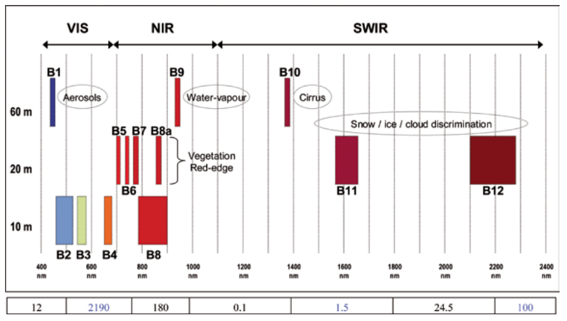
Figura 2.1. lista de bandas Sentinel 2A y sus resoluciones espaciales. Fuente: https://www.cursosteledeteccion.com/combinacion-de-bandas-en-imagenes-sentinel2/
Los productos se distribuyen en distintos niveles de procesamiento. El nivel L1C entrega reflectancia en el tope de la atmósfera, mientras que el nivel L2A (el empleado en este trabajo) incorpora la corrección atmosférica y entrega reflectancia de superficie, junto con una capa de clasificación de escena (SCL) que categoriza cada píxel (nube, sombra, vegetación, agua, entre otros) y que aquí se utiliza para el enmascaramiento de nubes. Trabajar directamente sobre L2A evita implementar una corrección atmosférica propia y mejora la comparabilidad radiométrica entre fechas y ubicaciones. Cada banda se distribuye como un archivo ráster (estructura de datos que representa un espacio dividido en una rejilla de celdas cuadradas o rectangulares llamadas píxeles) independiente, por lo que la composición en imágenes multibanda constituye el primer paso del preprocesamiento (véase la Sección 3.4). El Cuadro 2.1 resume las bandas empleadas y su rol.
Banda | Denominación | Long. de onda central (aprox.) | Resolución | Rol en este trabajo
B02 | Azul | 490 nm | 10 m | Entrada del modelo (RGB)
B03 | Verde | 560 nm | 10 m | Entrada del modelo (RGB) y cálculo del INBNV
B04 | Rojo | 665 nm | 10 m | Entrada del modelo (RGB) y cálculo del INBNV
B08 | Infrarrojo cercano (NIR) | 842 nm | 10 m | Exclusivamente generación de etiquetas (INBNV)
SCL | Capa de clasificación de escena | - | 20 m | Enmascaramiento de nubes
Cuadro 2.1. Bandas de Sentinel-2 L2A empleadas en este trabajo. Elaboración propia a partir de https://docs.sentinel-hub.com/api/latest/data/sentinel-2-l2a/
En conjunto, la resolución de 10 metros de las bandas ópticas constituye la restricción central del problema, cuyas implicancias sobre el objeto de estudio se abordan a continuación y se retoman, como decisiones de diseño, en el Capítulo 3 (Secciones 3.7 y 3.9).

2.2. El silo-bolsa como objeto de estudio
El silo-bolsa es una estructura plástica oblonga, compuesta por polietileno de alta densidad, utilizada para el almacenamiento hermético y temporal de granos secos y forraje (Muzlera, 2024), siendo estos en su gran mayoría de color blanco (también se pueden encontrar variantes en verde y rosa pero en una proporción muy baja). Originado en Alemania en la década de 1960 para forraje, se popularizó en Argentina en los años noventa, y el desarrollo tecnológico del INTA lo transformó en un dispositivo apto para granos secos como soja, maíz y trigo (Muzlera, 2024; Expoagro, 2025). Permite almacenar la cosecha entre seis meses y dos años (Casini et al., 2009), habilitando estrategias comerciales o financieras en función de los precios para los productores agropecuarios. En particular, el silo-bolsa habilita la venta a contraestación: al tratarse de commodities cuyo precio fluctúa a lo largo del año, el productor puede retener el grano a bajo costo tras la cosecha y venderlo en los momentos de precios más favorables, desacoplando la decisión comercial del calendario agrícola (Muzlera, 2024). Esta doble condición (logística y financiera) explica su adopción masiva. Su relevancia económica (cerca del 40 % de la producción nacional se encuentra almacenada en silo-bolsa [Gobierno de Argentina, 2025a]) y la falta de información objetiva sobre su distribución justifican el interés por su monitoreo automatizado.

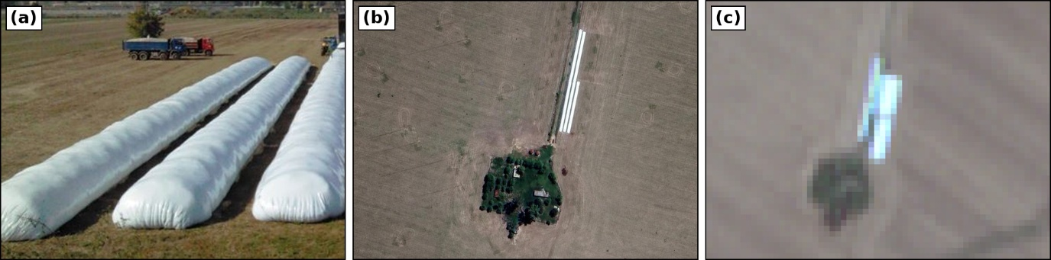Figura 2.2. (a) Imagen de silo-bolsa fotografía a escala real. (b) imagen silo bolsa tomada con imágenes satelital de alta resolución Google Earth (c) La misma clase de objeto en una imagen Sentinel-2 (RGB, 10 m/píxel). Fuente: Elaboración propia
La Figura 2.2 ilustra el silo-bolsa en tres escalas de observación: a nivel del suelo (a), en una imagen satelital de alta resolución (b) y en una imagen Sentinel-2 a 10 metros por píxel (c), que es la que efectivamente procesa el modelo. El contraste entre (b) y (c) sintetiza la dificultad central del trabajo: a esa resolución el silo-bolsa se reduce a un rasgo lineal de apenas unos pocos píxeles, en el límite de lo resoluble por el sensor y muy por debajo del detalle disponible en (b).

2.3. Detección de objetos en imágenes satelitales con aprendizaje profundo
Las redes neuronales convolucionales (CNN) revolucionaron la visión por computadora y, con ella, el análisis automático de imágenes de teledetección (Ball et al., 2017; Zhang et al., 2016). En detección de objetos coexisten dos grandes familias: los detectores de una etapa, como YOLO y SSD, que privilegian la velocidad, y los de dos etapas, como la familia R-CNN, que privilegian la precisión de localización. En esta segunda familia, Fast R-CNN (Girshick, 2015) y, sobre todo, Faster R-CNN (Ren et al., 2015) introdujeron la red de propuestas de regiones (Region Proposal Network), que integra la generación de candidatos dentro de la propia red y la vuelve entrenable de extremo a extremo.
El desempeño de estos detectores depende fuertemente del extractor de características o backbone. ResNet (He et al., 2016) habilitó el entrenamiento de redes muy profundas mediante conexiones residuales, y las redes piramidales de características (Feature Pyramid Network, FPN; Lin et al., 2017) mejoraron la detección de objetos a múltiples escalas combinando información de distintos niveles de resolución. En años recientes la investigación avanzó hacia detectores basados en transformers (Carion et al., 2020) y sucesivas iteraciones de la familia YOLO; no obstante, la combinación Faster R-CNN con backbone ResNet50-FPN se mantiene como una línea de base robusta y ampliamente adoptada en aplicaciones de teledetección, y es la arquitectura seleccionada en este trabajo (los criterios de esta elección se desarrollan en el Capítulo 3).

2.3.1. Detección de objetos pequeños
La detección de objetos pequeños es un problema reconocidamente difícil: a baja resolución, los objetos aportan pocos píxeles y poco contexto, lo que degrada tanto la localización como la clasificación. En teledetección se han abordado con éxito casos de objetos reducidos o específicos (embarcaciones, aeronaves, pivotes de riego) mediante CNN (Ball et al., 2017). En el caso de los silo-bolsas, su geometría marcadamente alargada exige adaptar las cajas de anclaje del detector a relaciones de aspecto extremas, aspecto que se desarrolla en la metodología.

2.3.2. Transferencia de aprendizaje y preentrenamiento
Las CNN aprenden representaciones jerárquicas: las primeras capas detectan patrones elementales (bordes, texturas, contrastes) y las capas sucesivas los combinan en estructuras de complejidad creciente (Zeiler y Fergus, 2014; LeCun et al., 2015). Dado que esas representaciones de bajo nivel son en gran medida genéricas, resulta posible transferirlas entre tareas (Yosinski et al., 2014). La transferencia de aprendizaje (transfer learning) consiste en inicializar la red con pesos aprendidos sobre un conjunto masivo de datos y ajustarla luego (fine-tuning) sobre el problema específico, con una fracción de los datos y del cómputo que exigiría un entrenamiento desde cero. El conjunto de preentrenamiento de referencia es ImageNet, en su subconjunto ILSVRC (ImageNet Large Scale Visual Recognition Challenge), de aproximadamente 1,2 millones de imágenes naturales RGB etiquetadas en mil categorías (Russakovsky et al., 2015). Análogamente, para la tarea de detección de objetos el conjunto de referencia es COCO (Common Objects in Context; Lin et al., 2014), con cientos de miles de imágenes cotidianas y 80 categorías anotadas mediante cajas delimitadoras, empleado habitualmente para preentrenar detectores completos.
En teledetección, la transferencia desde ImageNet demostró ser eficaz pese a las diferencias de dominio entre fotografías naturales e imágenes satelitales (Hu et al., 2015); en particular, sobre imágenes Sentinel-2 se reportó que las redes preentrenadas con fine tunning alcanzan su mejor desempeño con la combinación de bandas RGB (Helber et al., 2019). Este salto de dominio (domain gap) es real y conocido: las fotografías de ImageNet son tomas a nivel del suelo, con orientación fija impuesta por la gravedad y objetos que ocupan gran parte del encuadre, mientras que la teledetección presenta vista cenital, objetos en orientaciones arbitrarias y de tamaño reducido respecto de la escena. La transferencia resulta eficaz, no obstante, porque lo que se reutiliza con mayor provecho son precisamente aquellas representaciones de bajo y medio nivel, en gran medida independientes del punto de vista, mientras que el ajuste fino adapta las capas profundas al dominio específico.
En este trabajo, además, las restantes dimensiones de ese salto se atienden mediante decisiones de diseño: la entrada RGB alinea la representación con la de los pesos preentrenados, las cajas de anclaje de relaciones de aspecto variadas y el aumento de datos contemplan la orientación arbitraria de los objetos, y la FPN con anclas de escalas reducidas atiende su tamaño pequeño (véase el Capítulo 3). La transferencia de aprendizaje resulta central en el presente trabajo, donde el tamaño reducido del conjunto curado y la restricción de cómputo en CPU vuelven determinante el aprovechamiento de pesos preentrenados (véase la Sección 3.7).

2.4. Trabajos previos sobre detección de silo-bolsas
El antecedente más directo es el trabajo de Barbiani y Bustamante (2022), quienes desarrollaron un detector de pivotes de riego y silo-bolsas basado en YOLOv5, utilizando imágenes de fuentes mixtas (Google Earth y Sentinel) y un dataset construido mediante etiquetado manual y aumento de datos, con un prototipo de API. Si bien demostraron la viabilidad del enfoque, su trabajo no se centró exclusivamente en Sentinel-2 ni analizó de manera sistemática la calidad de las etiquetas. El presente trabajo se diferencia al concentrarse en Sentinel-2 L2A, emplear un detector de dos etapas (Faster R-CNN) y, principalmente, al situar en el centro del análisis la comparación entre verdad de terreno limpia vs. ruidosa.
En problemas afines de teledetección, Fernández Marcos (2023) comparó variantes de YOLO para detección de objetos (piscinas, paneles solares) en imágenes satelitales; Tapia Catacora (2023) aplicó U-Net a la segmentación de deforestación en Landsat-8 con alta precisión; e Iglovikov et al. (2017) adaptaron U-Net a entradas multiespectrales en una competencia de Kaggle. Estos trabajos establecen metodologías y arquitecturas de referencia, aunque sobre objetos, resoluciones y sensores distintos a los de esta tesis.

2.5. Calidad de las etiquetas, ruido y aprendizaje centrado en los datos
La literatura clásica de aprendizaje automático asume conjuntos de entrenamiento correctamente etiquetados; en la práctica, las etiquetas suelen contener ruido, especialmente cuando se generan de manera automática o mediante supervisión débil (Frénay y Verleysen, 2014). El ruido de etiqueta puede degradar la generalización, sesgar las métricas y, en casos extremos, inducir el memorizado de errores por parte de la red.
Existe, no obstante, una tensión interesante en los hallazgos del campo. Por un lado, se ha mostrado que las redes profundas pueden ser sorprendentemente robustas a grandes volúmenes de ruido de etiqueta cuando el conjunto es masivo y el ruido es no sistemático (Rolnick et al., 2017). Por otro, trabajos sobre errores de etiqueta en benchmarks de referencia (conjuntos de datos estándar utilizados para comparar modelos entre estudios) evidencian que incluso conjuntos consolidados contienen errores que afectan la evaluación y la comparación de modelos (Northcutt et al., 2021). Esta tensión (cantidad con ruido frente a calidad curada) es precisamente la que esta tesis examina empíricamente sobre un caso real.
El paradigma del aprendizaje centrado en los datos (data-centric) propone, frente a la mejora incremental de arquitecturas, concentrar el esfuerzo en la calidad, la consistencia y la representatividad del conjunto de entrenamiento. El método de etiquetado semiautomático y curación manual propuesto en este trabajo, así como el diseño experimental V2–V5, se inscriben en ese paradigma: en lugar de variar el modelo, se varía sistemáticamente la calidad del dato para medir su efecto.

2.6. Índices espectrales para la generación de etiquetas
Los índices espectrales combinan bandas para realzar coberturas de interés. El más difundido es el NDVI (Rouse et al., 1974), que explota el contraste entre el rojo y el infrarrojo cercano para caracterizar la vegetación; con la misma estructura algebraica de diferencia normalizada, el NDWI (McFeeters, 1996) contrapone el verde y el NIR para delinear cuerpos de agua. Esta forma, (A − B)/(A + B), otorga a la familia propiedades convenientes: valores acotados, normalizados y robustez frente a variaciones de iluminación, por tratarse de cocientes de bandas. Sobre superficies plásticas agrícolas existen antecedentes de índices diseñados ad hoc: Yang et al. (2017) propusieron un índice para el mapeo de invernaderos plásticos en resolución media, y Zhang et al. (2022) desarrollaron un índice específico para su mapeo robusto a gran escala a partir de imágenes Sentinel-2. No se registran, en cambio, índices específicos para silo-bolsas. En este trabajo se emplea el INBNV (Índice Normalizado de Blancos No Vegetados), un índice perteneciente a la familia de diferencias normalizadas y diseñado para realzar superficies brillantes y poco vegetadas (como el polietileno blanco de los silo-bolsas) frente al resto de la escena agrícola. A diferencia de los antecedentes citados, el INBNV no se emplea como clasificador final, sino como generador de candidatos dentro de un flujo de etiquetado semiautomático; su formulación y justificación se desarrollan en el Capítulo 3. La utilización del NIR en este trabajo se concentra, por lo tanto, en la generación de las etiquetas (no en la entrada del modelo, que es RGB), lo que constituye una decisión de diseño deliberada.

2.7. Síntesis y posicionamiento
En síntesis, si bien existen métodos generales de detección y segmentación en teledetección y un antecedente puntual sobre silo-bolsas, persiste un vacío en torno a dos cuestiones: la construcción eficiente de verdad de terreno para objetos pequeños en Sentinel-2 y la cuantificación rigurosa del efecto de la calidad de las etiquetas sobre el desempeño. Esta tesis se posiciona en ese nicho, aportando tanto un método de etiquetado semiautomático reproducible como evidencia empírica sobre la eficiencia de datos. Los detalles metodológicos se desarrollan a continuación en el Capítulo 3 y se continua con los resultados en el Capítulo 4.

Capítulo 3. Solución e implementación
Este capítulo describe la solución desarrollada, desde la adquisición de las imágenes hasta el protocolo de evaluación. El sistema se estructura como un pipeline modular de notebooks numerados, lo que facilita su ejecución por etapas, su reanudación ante interrupciones y su reproducibilidad (Revisar anexo Apéndice A para encontrar acceso a repositorio Github). Se presentan sucesivamente el área de estudio, el flujo de procesamiento de imágenes, el método de generación semiautomática de la verdad de terreno, el diseño experimental de las versiones del modelo, la arquitectura y el entrenamiento, y finalmente el protocolo de evaluación.

3.1. Tipo de estudio y entorno
Se trata de una investigación aplicada de tipo cuantitativo, que emplea técnicas de aprendizaje profundo para detección de objetos con el fin de resolver un problema práctico del ámbito agrícola. El desarrollo se realizó íntegramente por medios computacionales, con recursos personales y sin disponibilidad de GPU. Esta restricción condicionó decisiones de diseño relevantes, en particular el tamaño del modelo, el tamaño de lote y la incorporación de una lógica de reanudación desde puntos de control (checkpoints) para tolerar interrupciones durante entrenamientos prolongados. El stack tecnológico principal incluye Python, PyTorch y torchvision para el modelado, rasterio y GDAL para el manejo de imágenes, GeoPandas y QGIS (un sistema de información geográfica o SIG/GIS de escritorio, libre y de código abierto) para los datos vectoriales y la curación manual. Las versiones exactas de cada componente se detallan en el Apéndice B.

3.2. Área de estudio
El área de estudio es el departamento de Marcos Juárez, en el sudeste de la provincia de Córdoba, dentro de la denominada zona núcleo agrícola argentina. Se trata de una región de alta productividad de granos gruesos (soja y maíz), en la que el almacenamiento en silo-bolsas durante el período invernal de barbecho es una práctica extendida y comun.
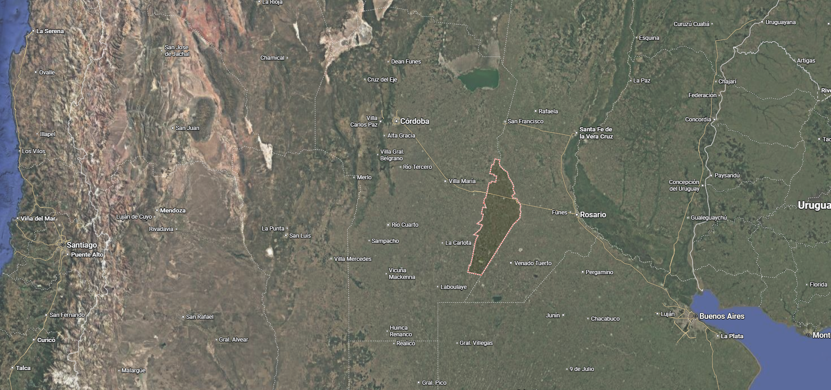
Figura 3.1. Área de estudio: departamento de Marcos Juárez, provincia de Córdoba. Fuente: Google Maps
El período de estudio comprende los meses de junio, julio y agosto de los años 2020 a 2025. Esta ventana concentra la presencia de silo-bolsas en el campo (el grano ya embolsado tras la cosecha estival) sobre un paisaje de barbecho invernal con suelo mayormente desnudo (en condiciones menores en paisajes de cultivo de fina como trigo), condición que favorece su contraste y detectabilidad en las imágenes. La Figura 3.2 sitúa esta ventana en el ciclo productivo de los cultivos de la región.
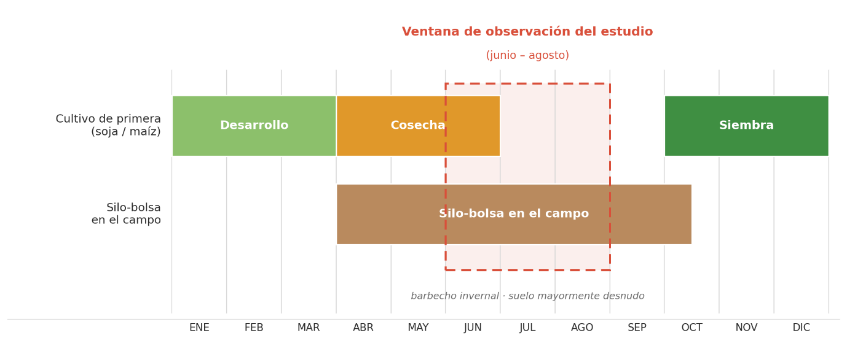
Figura 3.2. Ciclo productivo de los cultivos estivales principales (soja y maíz de primera) en la zona núcleo y ventana de observación del estudio. Tras la cosecha (aprox. abril–junio), el grano se almacena en silo-bolsas que permanecen en el campo durante el barbecho invernal (extendiéndose a veces hasta 1-2 años en el campo). La ventana de junio a agosto (resaltada) concentra la presencia de silo-bolsas sobre (mayoritariamente) suelo desnudo, condición que favorece su detectabilidad en las imágenes Sentinel-2. Las fechas son aproximadas y varían según campaña, latitud y tipo de cultivo. Fuente: elaboración propia sobre [Bolsa de Cereales / INTA / Ministerio].

3.3. Adquisición de imágenes
Se utilizaron imágenes Sentinel-2 de nivel de procesamiento L2A (reflectancia de superficie), descargadas desde el repositorio público de datos abiertos de AWS (AWS Open Data Registry, s.f.). La descarga se restringió a las teselas MGRS que cubren la mayor parte del área de estudio (identificadores 20HNH, 20HNJ y 20HNK), para el período de tiempo indicado previamente con un filtro de porcentaje de cobertura de nubes menor al 20%. Cabe destacar que la tesela 20HPJ, si bien interseca marginalmente el límite oriental del departamento, quedó deliberadamente excluida del análisis; esta decisión se fundamenta en que abarca una fracción ínfima de territorio y su inclusión hubiera supuesto un incremento desproporcionado en el volumen de datos a procesar y almacenar, sumando complejidad computacional sin un beneficio significativo. Por último, la descarga se limitó a los archivos estrictamente necesarios para el procesamiento: las bandas B02 (azul), B03 (verde), B04 (rojo) y B08 (infrarrojo cercano) a 10 m de resolución, y la capa de clasificación de escena (Scene Classification Layer, SCL) a 20 m, empleada para el enmascaramiento de nubes.
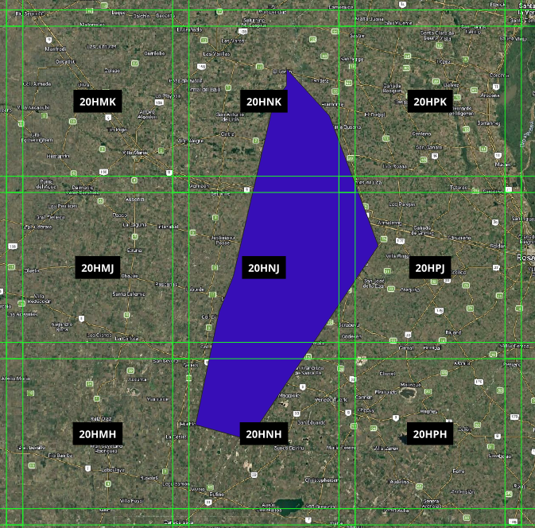
Figura 3.3. Teselas MGRS de Sentinel-2 (Lineas verdes) que cubren el área de estudio (Poligono azul). El departamento de Marcos Juárez queda comprendido por las teselas 20HNH, 20HNJ Y 20HNK (20HPJ excluida) de la grilla MGRS; cada tesela es una unidad fija de la grilla en la que Sentinel-2 distribuye sus productos. La descarga y el procesamiento se restringieron a estas tres teselas. Fuente: elaboración propia sobre grilla MGRS y límite departamental [Elaboracion propia a partir de NASA: https://hls.gsfc.nasa.gov/products-description/tiling-system/].

3.4. Preprocesamiento de imágenes
El preprocesamiento se organiza en una secuencia de etapas, cada una implementada como un Jupyter-notebook independiente realizado de manera automática y secuencial sobre cada imagen cruda descargada:
- Composición de bandas y enmascaramiento de nubes. Para cada escena se apilan las bandas en el orden rojo–verde–azul–NIR (B04, B03, B02, B08) y se construye una máscara de píxeles válidos a partir de la SCL, conservando las clases correspondientes a vegetación, suelo desnudo, agua y nieve/hielo, y descartando nubes y sombras. De esta forma la resultante es una imagen compuesta sin presencia de nubes
- Mosaico por escena. Los fragmentos de imagenes correspondientes a una misma fecha se combinan en un único mosaico mediante operaciones de combinado o merge, agrupando por identificador de escena (año, mes, día y secuencia). De esta manera se unifican escenas (20HNH/20HNJ/20HNK) en una única imagen por día.
- Recorte a la zona agrícola. Cada mosaico se recorta con una capa vectorial del departamento que delimita las zonas rurales, obtenida del portal de datos abiertos de la Infraestructura de Datos Espaciales de la Provincia de Córdoba (IDECOR, 2021), de modo de descartar superficies urbanas, cuerpos de agua y áreas no productivas (caminos, ciudades, cascos, etc.) y acotar el área de estudio a las zonas rurales, reduciendo así el espacio de búsqueda y las fuentes de confusión.
- Teselado en parches. Los mosaicos recortados se dividen en parches de 1024 × 1024 píxeles con un solapamiento del 20 %, descartando los parches con escasa información válida. Se preserva la georreferenciación de cada parche, lo que permite reconstruir la posición geográfica de las detecciones.
Los productos L2A presentan una particularidad de escala radiométrica que conviene explicitar. A partir del Processing Baseline 04.00, operativo desde el 25 de enero de 2022, la Agencia Espacial Europea desplazó el rango dinámico de los productos mediante una constante de −1000 cuentas digitales (BOA_ADD_OFFSET), con el fin de permitir la codificación de reflectancias negativas sobre superficies muy oscuras (ESA, 2022; ESA, s.f.). Desde entonces, la reflectancia de superficie se obtiene como (DN + BOA_ADD_OFFSET) / 10.000. El repositorio empleado distribuye los valores digitales sin aplicar esa corrección, y el pipeline aquí descripto tampoco la aplica: convierte los valores digitales dividiendo por 10.000 en todas las fechas. En consecuencia, las imágenes posteriores a enero de 2022 quedan desplazadas aproximadamente 0,1 hacia arriba, en la escala [0, 1], respecto de las anteriores. Dado que las cuatro versiones del modelo comparten este mismo preprocesamiento, la condición es constante en todo el diseño experimental y no introduce diferencias entre versiones. El análisis de sensibilidad del Apéndice D muestra, además, que la corrección de la escala mejora el desempeño sin alterar el orden entre versiones, de modo que las métricas reportadas resultan conservadoras. Las implicancias de esta decisión se retoman en la Sección 4.10 y su corrección se plantea como trabajo futuro (Sección 5.2).
La nomenclatura de cada parche codifica su procedencia (año, mes, día, secuencia y posición de fila y columna en el mosaico), lo que garantiza su trazabilidad a lo largo de todo el pipeline.
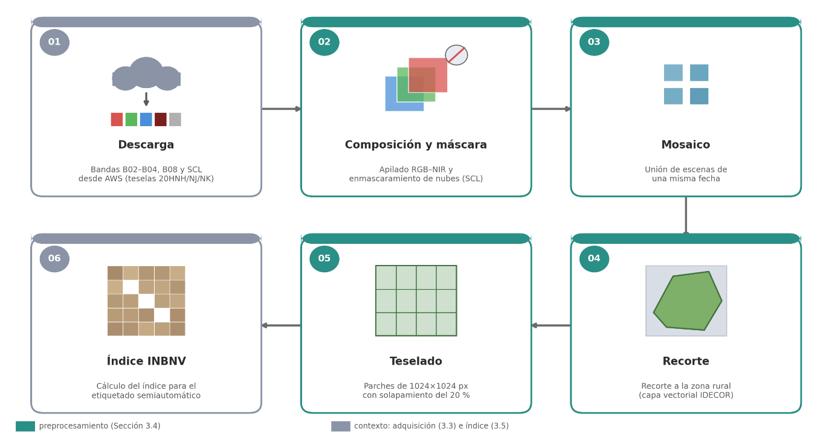
Figura 3.4. Flujo de preprocesamiento de imágenes Sentinel-2. Fuente: Elaboracion propia

3.5. Generación semiautomática de la verdad de terreno
La construcción del conjunto de verdad de terreno constituye una de las contribuciones centrales del trabajo. En lugar de etiquetar manualmente desde cero, se diseñó un procedimiento en dos fases: una generación automática de candidatos mediante un índice espectral INBNV nombrado previamente en la sección 2.6, seguida de una curación manual para la generación del set de entrenamiento del modelo V5 y además para la posterior generación de un set de test de todos los modelos.

3.5.1. Índice INBNV y obtención de polígonos candidatos
El diseño de este índice responde a la necesidad algorítmica de aislar la firma espectral de los polímeros plásticos blancos frente a las coberturas predominantes en entornos agrícolas, como el suelo desnudo y el tejido vegetal.
La formulación matemática explota el alto nivel de reflectancia característico del polietileno de alta densidad en las longitudes de onda del espectro visible (bandas verde y roja), en contraste con su moderada reflectancia en el espectro infrarrojo cercano (NIR). La ecuación empleada es la siguiente (calculada sobre cada parche de imagen):
INBNV = ((Verde + Rojo) − NIR) / ((Verde + Rojo) + NIR)

La formulación responde a la lógica espectral de las coberturas presentes en la escena. La vegetación fotosintéticamente activa absorbe en el rojo y refleja intensamente en el NIR, por lo que el numerador resulta fuertemente negativo. El suelo desnudo y el rastrojo presentan una reflectancia creciente del visible hacia el NIR, lo que arroja valores levemente negativos o próximos a cero. El polietileno blanco, en cambio, exhibe una reflectancia alta y aproximadamente plana en el espectro visible junto con una respuesta comparativamente moderada en el NIR, lo que produce los valores más altos del índice. La suma de las bandas verde y roja en lugar de una banda única refuerza la respuesta de las superficies blancas (brillantes en ambas) y penaliza la vegetación (oscura en el rojo). La estructura de diferencia normalizada, común al NDVI y al NDWI, aporta además valores acotados y robustez frente a diferencias de iluminación entre escenas y fechas.
A partir del índice se genera una máscara binaria por umbralización: se conservan los píxeles cuyo valor supera el percentil 99,8 de la distribución de píxeles válidos de cada tesela, es decir, su 0,2 % más brillante. La máscara se depura eliminando los objetos de tres píxeles o menos (para eliminar objetos extremadamente pequeños) y aplicando una dilatación o buffer de un píxel, y finalmente se vectoriza en polígonos. El resultado es una capa de polígonos candidatos a silo-bolsa para cada parche de imagen en formato shp:
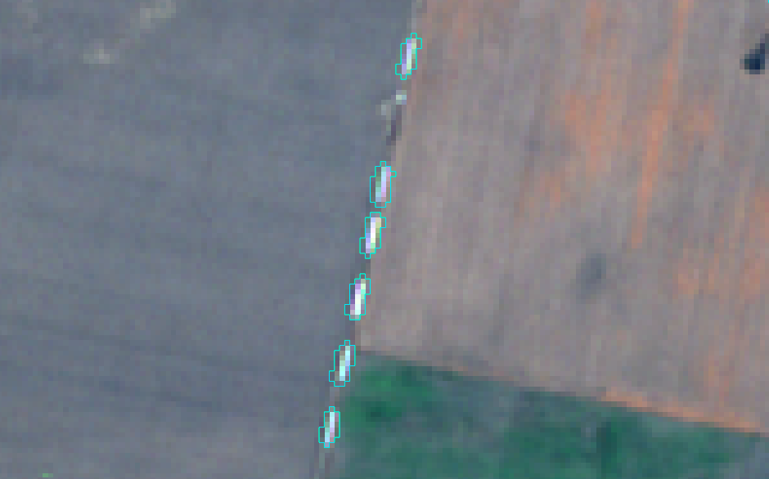
Figura 3.5. Representación de seis silo-bolsas identificadas mediante el índice INBNV, tras el umbralado y la vectorización de la capa de candidatos. Fuente: Elaboracion propia

La elección del umbral merece justificación. El percentil calculado por parche constituye en la práctica un umbral adaptativo: cada tesela selecciona su propio 0,2 % más brillante, sin requerir calibración ni entrenamiento. Existen métodos alternativos de umbralado automático global, como el de Otsu (1979) o el método del triángulo; sin embargo, su diseño supone la separación de dos poblaciones con presencia sustancial en el histograma, mientras que en este problema la clase objetivo constituye una minoría extrema (los silo-bolsas ocupan una fracción ínfima de cada escena respecto a la totalidad de la imagen), por lo que un umbral de separación global tendería a ubicarse entre las coberturas dominantes (suelo y vegetación) en lugar de aislar la cola brillante de interés. El carácter adaptativo resultó además necesario en la práctica: sobre las 25.749 teselas procesadas, el umbral resultante varió entre 0,03 y 0,59 (mediana: 0,21; el 90 % central de los valores, entre 0,10 y 0,28), lo que evidencia que un valor fijo único hubiera sido inadecuado para la mayoría de las escenas y que el cálculo por parche absorbe las diferencias radiométricas entre fechas y escenas.
El índice presenta limitaciones conocidas, coherentes con su lógica: en superficies muy brillantes el contraste visible-NIR tiende a aplanarse, por lo que rastrojos secos muy claros, suelos desnudos de alta reflectancia, caminos, bordes de lotes, techos y bordes salinos pueden alcanzar valores comparables a los del plástico. Este comportamiento explica la proporción de falsos positivos observada (del orden del 50 %) y es aceptable por diseño: el INBNV no se emplea como clasificador, sino como generador de candidatos cuyo criterio rector es la captura, aceptando falsas alarmas que la curación manual posterior elimina. Lejos de ser un defecto, esta característica define la tarea de curación: el índice aporta una capa base que concentra la atención del analista en las regiones de interés, transformando un problema de etiquetado desde cero en uno de verificación y corrección.

3.5.2. Curación manual en QGIS
La capa de candidatos generada por el INBNV constituye el punto de partida del proceso de etiquetado. La verdad de terreno definitiva se obtiene mediante curación manual experta, cuyo protocolo se describe en detalle a continuación para favorecer su reproducibilidad y su extrapolación a otras aplicaciones.
La selección de las teselas a curar no fue arbitraria. Sobre el universo de 25.749 teselas procesadas se aplicó un muestreo estratificado por año y mes de campaña (18 estratos, período 2020–2025), con una distancia mínima de dos teselas entre muestras seleccionadas para reducir la autocorrelación espacial, y semilla aleatoria fija para garantizar la trazabilidad del sorteo. Para cada tesela seleccionada se prepararon automáticamente tres insumos: la imagen RGB, la capa de polígonos candidatos derivada del índice (denominada gt_, que contiene inicialmente los candidatos/INBNV y, tras la curación, la verdad de terreno definitiva) y las predicciones de un modelo intermedio entrenado sobre versiones previas del dataset (denominadas pred_, con umbral de confianza 0,5). El conjunto resultante, de 615 teselas candidatas, se administró mediante una planilla de seguimiento generada automáticamente que registra el estado de avance de cada tesela; de este conjunto, 216 teselas curadas conformaron el dataset V5 y otras 54, también curadas, se reservaron para la evaluación (Sección 3.6).
El trabajo de curación se realizó en un sistema de información geográfica de escritorio; se empleó QGIS (QGIS Development Team, 2025), software libre y de código abierto, aunque el procedimiento es replicable en cualquier SIG equivalente. Para cada tesela se cargan la imagen y su capa de candidatos asociada. La visualización utiliza composición color multibanda con realce de contraste por media ± desviaciones estándar calculadas sobre el lienzo actual, con un multiplicador (±8) definido empíricamente por inspección visual para maximizar el contraste de las silo-bolsas, reaplicando el realce sobre la extensión visible a medida que se recorre la tesela; esta práctica adapta el contraste a las condiciones locales de cada sector (suelos muy desnudos, nubosidad parcial) y mantiene resaltadas las superficies brillantes en escenarios radiométricos diversos. El remuestreo de visualización se fija en vecino más cercano, preservando los límites de píxel (relevante cuando el objeto de interés ocupa pocos píxeles). Se adoptan convenciones de color para reducir errores de interpretación: candidatos del índice en cian (#00E5FF), verdad de terreno en verde (#18FC25) y predicciones del modelo en azul (#0507FF).
La revisión de cada tesela sigue un barrido sistemático: un recorrido lateral de este a oeste que desciende fila a fila hasta cubrir la totalidad de la escena. Este protocolo garantiza que la inspección sea exhaustiva e independiente de la capa de candidatos, condición necesaria para que la curación no se limite a filtrar los polígonos propuestos, sino que además incorpore las silo-bolsas omitidas por el índice, situación frecuente en la práctica.
Sobre cada candidato se aplica una decisión basada en tres tipos de evidencia complementaria. La evidencia geométrica: se confirman las formas alargadas de proporciones compatibles con una silo-bolsa, y se descartan las manchas irregulares. La evidencia espectral: se confirman los blancos y claros nítidos, y se descartan los brillos difusos o que representan otro objeto. Y la evidencia contextual, que resulta decisiva en los casos ambiguos: las silo-bolsas se disponen típicamente asociadas a caminos rurales internos o a sectores de acopio próximos a los cascos de los establecimientos, con frecuencia agrupadas en baterías de bolsas paralelas; en cambio, se eliminan las anomalías brillantes aisladas en el interior de los lotes, los bordes salinos irregulares, bordes de rios, los tramos de caminos rurales de suelos claros y los techos de construcciones pequeñas que, pese al recorte previo del área de análisis a zonas rurales (Sección 3.4), ocasionalmente persisten en las escenas. Los polígonos válidos se conservan; su geometría se ajusta únicamente cuando el candidato delimita la bolsa de manera parcial. No obstante, las operaciones predominantes durante la curación fueron dos: la eliminación de falsos positivos y la digitalización manual de bolsas omitidas por el índice.
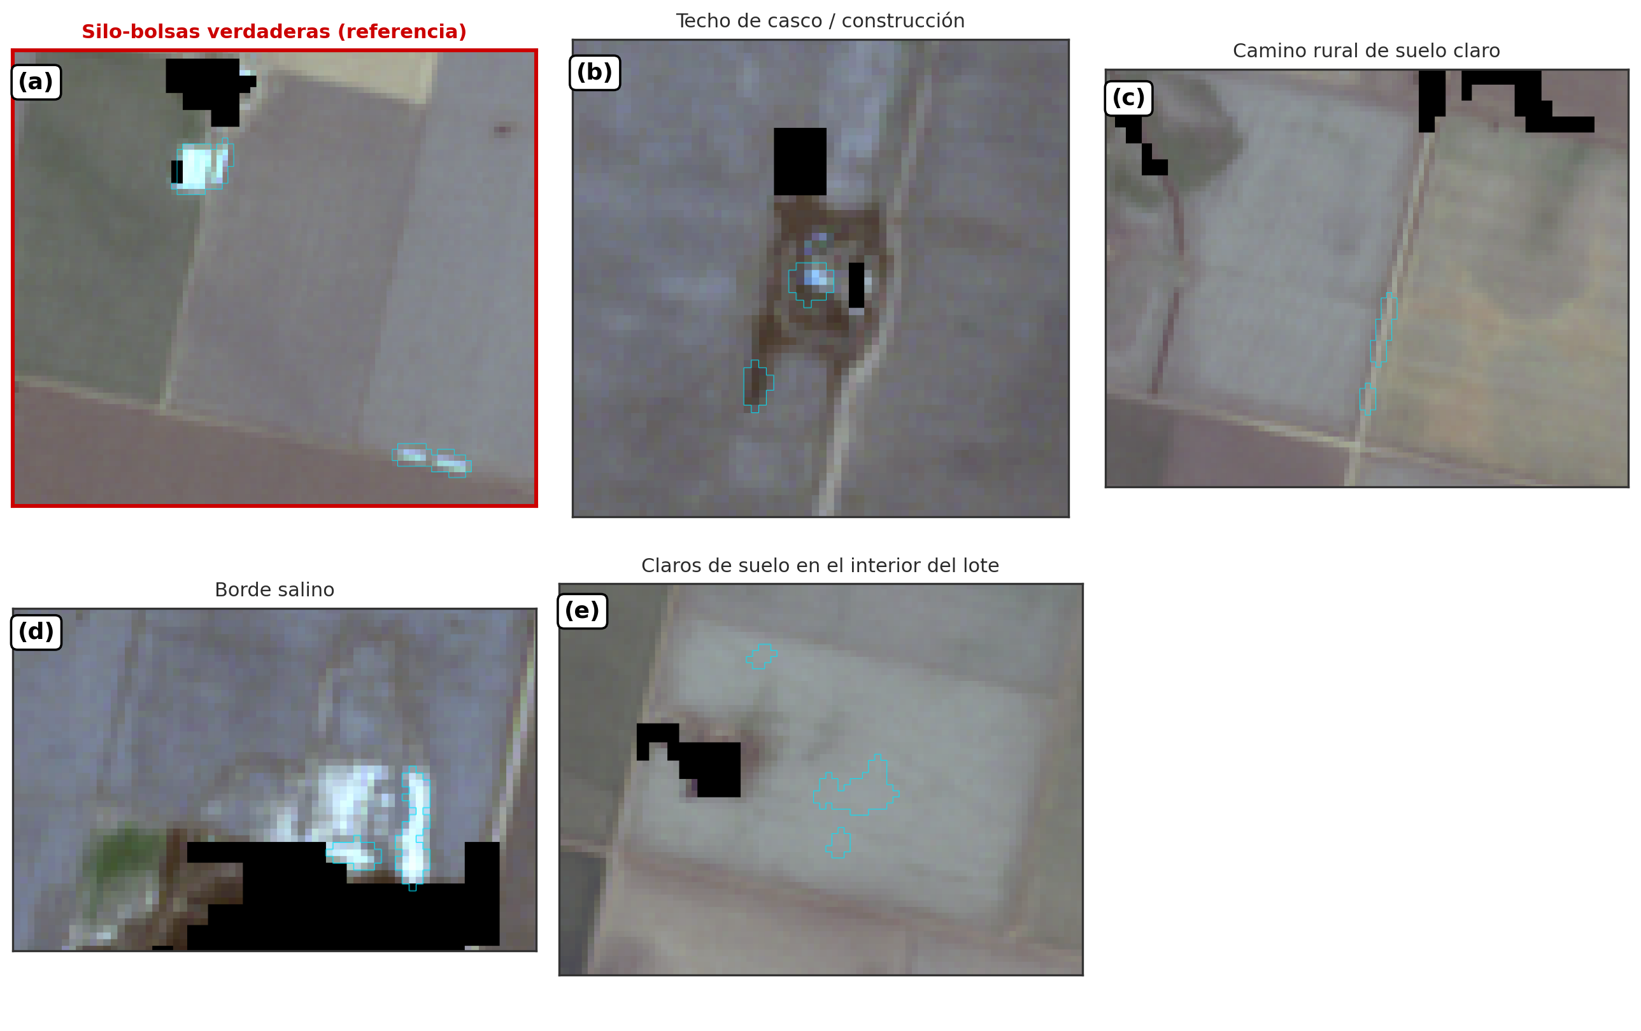
Figura 3.6. Silo-bolsas verdaderas y confusores frecuentes a resolución Sentinel-2 (10 m). (a) Silo-bolsas reales asociadas a un sector de acopio: filas alargadas, blancas y nítidas (referencia). (b) Techo de casco o construcción rural. (c) Camino rural de suelo claro. (d) Borde salino irregular. (e) Claros de suelo desnudo de alta reflectancia en el interior del lote. Los polígonos en cian corresponden a candidatos generados por el índice INBNV; los paneles (b)–(e) concentran los falsos positivos que el protocolo de curación descarta mediante evidencia geométrica, espectral y contextual. Fuente: elaboración propia.
Como verificación complementaria, al finalizar el barrido visual se consulta la capa de predicciones del modelo intermedio (pred_): las detecciones del modelo no coincidentes con la verdad de terreno en construcción se reinspeccionan, funcionando como una segunda fuente independiente para recuperar omisiones del anotador. La curación resulta así doblemente asistida (por el índice espectral y por el modelo), si bien la decisión final es siempre humana.
El proceso completo demandó aproximadamente tres meses de trabajo, con una dedicación promedio de entre cinco y diez minutos por tesela, y fue realizado por un único anotador con formación agronómica y experiencia profesional previa en el manejo de silo-bolsas. Corresponde declarar dos limitaciones. Primero, la verdad de terreno se estableció por fotointerpretación experta, sin verificación in situ mediante relevamiento a campo; las etiquetas representan, por tanto, la mejor interpretación posible de la evidencia satelital y contextual disponible. Segundo, la participación de un único anotador impide cuantificar la concordancia inter-anotador; la sistematización del protocolo aquí descripto busca, precisamente, acotar la subjetividad de las decisiones individuales. Ambas limitaciones se retoman en la Sección 5.2.
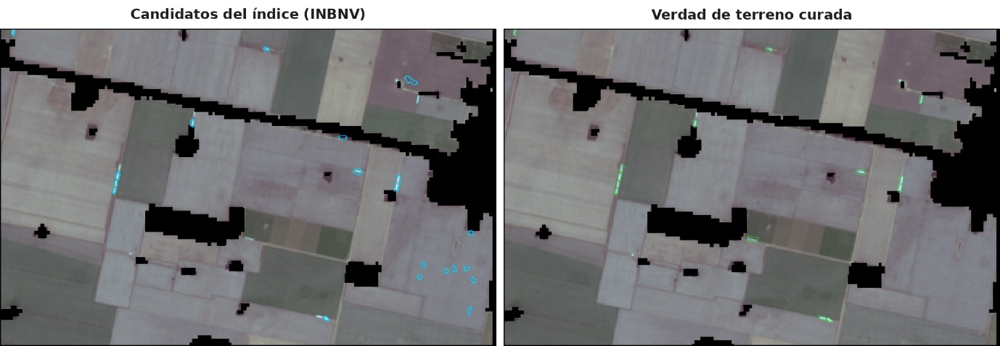
Figura 3.7. Generación semiautomática y curación de la verdad de terreno. Izquierda: capa de polígonos candidatos generada por el INBNV sobre un parche representativo (en azul), con falsos positivos sobre suelos claros y anomalías brillantes aisladas. Derecha: verdad de terreno resultante de la curación manual del mismo parche (en verde), tras la eliminación de falsos positivos y el ajuste de geometrías. Composición RGB Sentinel-2 con realce de contraste. Fuente: elaboración propia.

3.6. Diseño experimental: las versiones V2–V5
Para responder a la pregunta de investigación se definió una progresión de cuatro versiones del modelo que mantienen fija la arquitectura y varían el conjunto de entrenamiento de manera progresiva. El Cuadro 3.1 resume sus características.
Versión | Etiquetas (GT) | N.º imágenes (test y train) | Muestreo | Observaciones
V2 | Ruidoso (índice) | ~600 | - | Línea de base inicial.
V3 | Ruidoso (índice) | ~600 | Aleatorio | Aumento de datos; muestreo aleatorio simple.
V4 | Ruidoso (índice) | ~10.000 | Estratificado | Conjunto grande con etiquetas ruidosas.
V5 | Curado (manual) | 216 | Estratificado balanceado | Conjunto pequeño y limpio; filtro de distancia entre teselas.
Cuadro 3.1. Diseño experimental de las versiones del modelo.
La comparación clave es la que enfrenta a V4 con V5. V4 emplea un conjunto grande (del orden de 10.000 parches) con etiquetas ruidosas autogeneradas, mientras que V5 emplea un conjunto pequeño (216 parches) con etiquetas curadas manualmente. Ambas comparten arquitectura y muestreo estratificado; además de la calidad de las etiquetas, V5 recibió un régimen de entrenamiento más extenso (más épocas y reducción escalonada de la tasa de aprendizaje; véase la Sección 3.8). La incidencia de esa diferencia sobre la comparación, y las razones por las que el resultado se atribuye a la calidad de las etiquetas, se analizan en el Capítulo 4. Las versiones V2 y V3, anteriores, funcionan como puntos de referencia adicionales.

3.6.1. Muestreo estratificado y control de fuga espacial
Una versión preliminar (V3) utilizó muestreo aleatorio simple. Para evitar el sesgo temporal y garantizar la representatividad, en V4 y V5 se adoptó un muestreo estratificado por estrato año-mes (los meses de junio, julio y agosto de cada año entre 2020 y 2025, lo que define 18 estratos), con una semilla fija para asegurar la reproducibilidad. Adicionalmente, en V5 se incorporó un filtro de distancia mínima entre teselas seleccionadas, a fin de evitar la fuga de información derivada del solapamiento entre parches vecinos. El conjunto balanceado de V5 se construyó con 12 imágenes por estrato/mes (18 × 12 = 216).

3.6.2. Conjunto de reserva (holdout)
De las imágenes curadas manualmente se reservó un subconjunto (denominado Reserva) destinado exclusivamente a la evaluación, que no participó del entrenamiento de ninguna versión
La Reserva surgió como remanente del muestreo balanceado de V5 (Sección 3.6.1): fijado el objetivo de doce imágenes curadas por estrato, el excedente de imágenes ya curadas se destinó a evaluación en lugar de descartarse. Como la curación comenzó por el año 2020, ese excedente provino de dicho año, por lo que la Reserva, y el conjunto de prueba principal que de ella se deriva (Sección 3.9), quedó conformada íntegramente por imágenes de 2020.
Dado que esta evaluación principal se apoya en un único año, mide la generalización a teselas no vistas dentro de un año conocido, pero no la generalización a años distintos. Para atender ese punto, se construyó de manera independiente un segundo conjunto de prueba con imágenes del año 2026 posterior al período de estudio (2020–2025) y no visto por ningún modelo, curado manualmente y evaluado con el mismo protocolo. Esta validación temporal se presenta en el Capítulo 4.
Que la evaluación principal se apoye en un único año (2020) acota su alcance: mide la generalización a teselas no vistas dentro de un año conocido, pero no la generalización a años distintos. Esta limitación (y la validación temporal complementaria sobre imágenes de 2026 que la aborda) se retoma en el Capítulo 4.

3.7. Arquitectura del modelo
Se adoptó la arquitectura Faster R-CNN con backbone ResNet50-FPN (He et al., 2016; Lin et al., 2017; Ren et al., 2015), por su robustez y su buen desempeño en localización de objetos. La entrada del modelo es de tres canales (RGB); el infrarrojo cercano se reserva para la generación de las etiquetas, según se explicó en el capitulo 2.6. Dado el carácter pequeño y marcadamente alargado de los silo-bolsas, se personalizaron las cajas de anclaje (anchors) del detector. Las anclas son cajas de referencia, de tamaño y forma predefinidos, que la red de propuestas de regiones distribuye de manera regular sobre la imagen y luego ajusta para ceñirlas a los objetos; su conjunto define el repertorio de tamaños y formas que el detector está predispuesto a encontrar. Las gobiernan dos parámetros: la escala (el tamaño de la caja, en píxeles) y la relación de aspecto (la proporción entre sus lados, donde 1,0 es cuadrada y los valores alejados de 1 describen rectángulos cada vez más alargados).

Se ajustaron ambos a la geometría del objeto. En la escala se privilegiaron valores pequeños (16, 32, 64, 128 y 256 píxeles), con un nivel de 16 px por debajo de los tamaños que la arquitectura emplea por defecto, para atender el tamaño reducido de las bolsas a 10 m de resolución. En la relación de aspecto, a las proporciones habituales (0,5; 1,0; 2,0) se agregaron dos valores extremos, 0,2 y 5,0: ambos describen la misma forma marcadamente alargada (uno es el recíproco del otro) pero en orientaciones perpendiculares, de modo que una silo-bolsa se reconozca tanto si aparece dispuesta en sentido horizontal como vertical en la escena. Esta adaptación de las anclas al tamaño y la geometría de los silo-bolsas resulta central para su detectabilidad a 10 m.
Cabe aclarar que la decisión de usar únicamente los tres canales visibles (RGB) y reservar el NIR para la generación de etiquetas no responde a una imposibilidad técnica: una red convolucional puede adaptarse para recibir cuatro o más bandas modificando su primera capa convolucional (Iglovikov et al., 2017). Sin embargo, la arquitectura adoptada utiliza un backbone ResNet50 preentrenado sobre ImageNet, un conjunto de imágenes naturales de tres canales, y el aprovechamiento de esos pesos preentrenados (transfer learning) resulta determinante cuando el conjunto de entrenamiento es reducido y el cómputo está restringido a CPU (Yosinski et al., 2014; Hu et al., 2015). Incorporar el NIR como cuarto canal habría implicado reinicializar parcialmente la primera capa y redefinir la normalización de entrada, generando un costo computacional y de ajuste que desprovecha la adaptabilidad directa de los pesos preentrenados. La evidencia empírica sobre Sentinel-2 respalda esta elección: Helber et al. (2019) reportan que, con redes preentrenadas, la combinación RGB supera a otras combinaciones de bandas, y que la banda NIR aislada no aporta ventajas frente a las bandas visibles. Finalmente, mantener la entrada fija (RGB) en las cuatro versiones evita introducir un cambio adicional en la representación de entrada al comparar las versiones. La evaluación del NIR como cuarto canal queda planteada como trabajo futuro.

3.8. Entrenamiento
El conjunto de entrenamiento de V5 se obtuvo filtrando las imágenes limpias manualmente (Sección 3.6). Las 216 imágenes curadas se particionaron de manera aleatoria, con semilla fija, en proporción 85/15: 183 de entrenamiento (nueve de ellas sin silo-bolsas, incorporadas deliberadamente como fondo negativo) y 33 de validación.
El entrenamiento siguió un esquema de transferencia de aprendizaje parcial (Sección 2.3.2). El backbone ResNet50 se inicializó con pesos preentrenados sobre ImageNet, mientras que los componentes específicos de detección como la FPN, la red de propuestas de regiones con las anclas personalizadas (Sección 3.7) y las cabezas de clasificación y regresión, se entrenaron desde cero, con la capa de predicción final redefinida para dos clases (fondo y silo-bolsa). No se emplearon pesos de detector preentrenados sobre COCO: la personalización de las anclas modifica la estructura de la red de propuestas y, además, restringir la transferencia al backbone permite atribuir el aporte del preentrenamiento a la extracción de características genéricas. Durante el ajuste fino, las capas iniciales del backbone (el tallo convolucional y el primer bloque residual) se mantuvieron congeladas en sus valores de ImageNet (comportamiento por defecto de la implementación), actualizándose únicamente los tres bloques residuales más profundos.
Los hiperparámetros de entrenamiento de V5 fueron los siguientes:
- Optimizador: SGD (momentum 0,9; weight decay 0,0005). Valores estándar del esquema de referencia para detectores de dos etapas; no se realizó una búsqueda específica sobre ellos.
- Tasa de aprendizaje: 0,005, con reducción escalonada (factor 0,1 cada 15 épocas). Valor conservador acorde al tamaño de lote reducido; la reducción escalonada afina la convergencia en la etapa final.
- Tamaño de lote: 2. Máximo admisible por la memoria disponible al entrenar en CPU; una restricción de hardware.
- Épocas: 40. Hasta la estabilización de la función de pérdida sobre el conjunto reducido.
- Recorte de norma de gradiente: 1,0. Acota la magnitud de las actualizaciones para estabilizar la optimización, útil con lotes pequeños.
- Semilla fija: 456. Reproducibilidad de la partición y del entrenamiento; misma semilla del muestreo estratificado (Sección 3.6.1).

El optimizador (SGD, momentum 0,9, weight decay 0,0005) y el tamaño de lote se mantuvieron en todas las versiones; el resto del régimen (tasa de aprendizaje, número de épocas, scheduler y recorte de gradiente) se ajustó a lo largo de la progresión hasta su forma definitiva en V5 (las implicancias de estas diferencias para la comparación entre versiones se discuten en el Capítulo 4).
El entrenamiento se ejecutó íntegramente en CPU. Cada época demandó del orden de 34 minutos (unas 22 horas para las 40 épocas), lo que vuelve costosa cualquier interrupción; por ello se guardó un checkpoint por época con el estado necesario para reanudar (época, pesos del modelo y estado del optimizador), lo que permitió retomar el entrenamiento tras un corte de energía sin pérdida de progreso. El mecanismo resultó especialmente necesario en el entrenamiento del conjunto grande (V4), de épocas mucho más extensas (del orden de treinta horas cada una).
Como verificación intermedia, se entrenó un checkpoint parcial con las imágenes curadas disponibles hasta ese momento (años 2020 a 2022), lo que permitió confirmar visualmente la mejora antes de comprometer el esfuerzo de anotación restante, una práctica de validación temprana valiosa para gestionar el riesgo del proyecto.

3.9. Protocolo de evaluación
La evaluación se realizó sobre el conjunto de Reserva, con verdad de terreno curada manualmente (explicacdo en la sección 3.6.2), de modo que las métricas reflejen el desempeño real frente a un patrón de referencia confiable. Para asegurar que ninguna de las versiones hubiera visto las teselas de prueba durante su entrenamiento, se excluyeron mediante una lista negra (blacklist) las que hubieran participado del entrenamiento de alguna de ellas. El conjunto de prueba resultante quedó conformado por 27 teselas, con 586 cajas de verdad de terreno, correspondientes en su totalidad al año 2020 (la implicancia de esta característica se discute en el Capítulo 4).

Se computaron las métricas estándar de detección de objetos (Everingham et al., 2010; Padilla et al., 2020): Precisión (proporción de detecciones correctas), Recall o exhaustividad (proporción de silo-bolsas efectivamente detectadas), F1 (media armónica de ambas) y AP (Average Precision). Una detección se considera verdadero positivo cuando su intersección sobre unión (IoU) con una caja de verdad de terreno supera un umbral determinado. Se adoptó un umbral de IoU de 0,15 para el cómputo de AP (inferior al valor de 0,5 habitual en objetos grandes) por el tamaño reducido de las silo-bolsas: sobre objetos de pocos píxeles, desplazamientos menores de la caja producen caídas abruptas de IoU, de modo que un criterio estricto penalizaría localizaciones correctas a efectos prácticos; se prioriza así la identificación de la presencia del objeto por sobre el ajuste exacto de la caja delimitadora. Para el punto de operación reportado en Precisión, Recall y F1 se fijó un umbral de confianza de 0,5.
En detección de objetos, a diferencia de la clasificación, no existe un conteo de verdaderos negativos. Cada caja predicha es un verdadero positivo si se superpone con una silo-bolsa real o un falso positivo si no corresponde a ninguna, y cada silo-bolsa real no detectada es un falso negativo; en cambio, un "verdadero negativo" (una región de fondo sin bolsa correctamente no señalada) no está acotado, ya que el fondo admite una cantidad prácticamente infinita de cajas candidatas y no constituye un conjunto contable. Por ello, las métricas empleadas se construyen exclusivamente sobre verdaderos positivos(TP), falsos positivos (FP) y falsos negativos (FN), y no se reportan métricas que requieran verdaderos negativos, como la exactitud (accuracy) o la especificidad.
Deduplicación de detecciones. Dado que la supresión de no máximos interna del detector, calibrada para objetos compactos, no colapsa por completo las cajas redundantes sobre objetos marcadamente alargados, se incorporó al protocolo una etapa de supresión de no máximos (NMS) posterior, con umbral de IoU de 0,3, aplicada de manera idéntica a todas las versiones, a fin de no penalizar la detección múltiple de una misma silo-bolsa. El umbral de confianza de 0,5 se fijó a priori como punto de operación; tanto su incidencia como el efecto de la deduplicación se analizan en detalle en el Capítulo 4 (Secciones 4.2 y 4.3).

Capítulo 4. Discusión, análisis y lecciones aprendidas
Este capítulo presenta los resultados cuantitativos de la comparación entre versiones, los interpreta a la luz de la pregunta de investigación, expone las lecciones aprendidas a lo largo del proyecto y desarrolla las consideraciones éticas, legales y de transferencia, así como las limitaciones del estudio.

4.1. Resultados cuantitativos
El Cuadro 4.1 reporta el desempeño de las cuatro versiones sobre el conjunto de prueba de Reserva, con verdad de terreno curada. Se informan Precisión, Recall, F1 y AP con umbral de IoU de 0,15, junto con el conteo de verdaderos positivos (TP), falsos positivos (FP) y falsos negativos (FN).
Modelo | Precisión | Recall | F1 | AP@0.15 | TP/FP/FN
V2 (ruidoso) | 0,681 | 0,826 | 0,746 | 0,784 | 484/227/102
V3 (ruidoso, aleatorio) | 0,800 | 0,751 | 0,775 | 0,702 | 440/110/146
V4 (ruidoso, 10k, estrat.) | 0,728 | 0,826 | 0,774 | 0,781 | 484/181/102
V5 (limpio, 216, estrat.) | 0,864 | 0,826 | 0,845 | 0,795 | 484/76/102
Cuadro 4.1. Desempeño comparativo de las versiones V2–V5 sobre el conjunto de prueba con verdad de terreno curada, tras aplicar supresión de no máximos (NMS, IoU 0,3) de manera uniforme a todas las versiones. La fila destacada corresponde a la versión propuesta (V5).
La versión V5 (entrenada con 216 imágenes curadas) obtiene la mejor Precisión (0,864), el mejor F1 (0,845) y la menor cantidad de falsos positivos del conjunto. Resulta especialmente significativa la comparación con V4: con idéntico Recall (484 verdaderos positivos sobre 586), V5 mejora la Precisión y el F1 y reduce los falsos positivos a menos de la mitad (76 frente a 181), utilizando aproximadamente el 2 % de los datos de entrenamiento de V4.
Un rasgo central, analizado en detalle en la Sección 4.3, es que V2, V4 y V5 comparten exactamente el mismo Recall (484 verdaderos positivos): las tres versiones detectan la misma cantidad de silo-bolsas, por lo que la comparación se dirime en la Precisión (esto es, en los falsos positivos), donde la ventaja de V5 es marcada (76 frente a 181 de V4 y 227 de V2). Sobre la curva completa de Precisión–Recall, V5 vuelve a ubicarse primera (AP 0,852, frente a 0,810 de V4 y 0,783 de V2): su ventaja se sostiene, así, en las dos variantes de la métrica. Entre V4 y V2 (ambos con etiquetas ruidosas) la diferencia es pequeña y su orden relativo depende de la variante considerada; la columna AP@0,15 del Cuadro 4.1, más comprimida, los ubica prácticamente empatados (0,781 y 0,784). Estas diferencias entre ambas formas de la métrica se detallan en la Sección 4.2.

4.2. Consideraciones metodológicas de la evaluación: deduplicación y umbral de confianza

Durante la evaluación se identificaron dos cuestiones metodológicas que condicionan la interpretación de las métricas y que, por su valor formativo, se documentan de manera explícita: la presencia de detecciones duplicadas y la elección del umbral de confianza.
Detecciones duplicadas. Una primera versión del cómputo, sin postprocesamiento, arrojó para V5 una cantidad de falsos positivos llamativamente alta, en aparente contradicción con la inspección visual en QGIS, donde sus detecciones lucían ajustadas. El análisis de esos falsos positivos reveló que la amplia mayoría correspondía a cajas duplicadas sobre una misma silo-bolsa (no a falsas alarmas) y que su geometría coincidía con la de los objetos reales. El origen es conocido: la supresión de no máximos interna de Faster R-CNN, calibrada con un umbral de IoU de 0,5 y pensada para objetos compactos, no colapsa de manera efectiva las cajas redundantes sobre objetos marcadamente alargados. Al incorporar una etapa de NMS posterior, con umbral de IoU de 0,3 aplicada por igual a todas las versiones, los falsos positivos de V5 se redujeron de 230 a 76, con una pérdida de apenas dos detecciones verdaderas, y los de V4, de 249 a 181. Tras esta corrección, la métrica resultó coherente con la lectura visual.
La naturaleza de los errores también difiere según la calidad de las etiquetas, lo que refuerza el eje del trabajo. Los falsos positivos de V5 eran mayormente duplicados sobre silo-bolsas reales (aciertos contados más de una vez, removibles por postprocesamiento), mientras que los remanentes de V4 corresponden a falsas alarmas genuinas sobre superficies que no son silo-bolsas, aprendidas del ruido del índice y, por lo tanto, no eliminables por NMS. En otras palabras, la verdad de terreno limpia produce un modelo que se equivoca de una forma corregible, mientras que el ruido induce errores de fondo.
Umbral de confianza. El umbral de 0,5 con el que se reportan Precisión, Recall y F1 es un valor por defecto fijado a priori, no un óptimo: bajarlo incrementa el Recall a costa de la Precisión, y subirlo produce el efecto inverso. Por ese motivo la métrica de síntesis es el AP, que integra el desempeño sobre todo el rango de umbrales y es, por construcción, independiente del punto de operación. Para verificar que la conclusión no depende del umbral elegido, se realizó un análisis de sensibilidad barriendo el umbral de confianza (Figura 4.1).
El panel izquierdo de la Figura 4.1 muestra el F1 en función del umbral: la curva de V5 se ubica por encima de las de V4 y V2 prácticamente en todo el rango, y el umbral de 0,5 cae muy cerca de su máximo. El panel derecho presenta las curvas de Precisión–Recall, cuya área (AP) ubica a V5 en primer lugar (0,852), por delante de V4 (0,810) y V2 (0,783), con V5 dominando en casi todo el recorrido. Esta AP, calculada sobre el rango completo de confianza, constituye la forma estándar de la métrica; difiere de la columna AP@0,15 del Cuadro 4.1 (computada solo sobre las detecciones por encima del umbral de operación de 0,5), que comprime las diferencias y, entre V4 y V2, prácticamente las iguala.
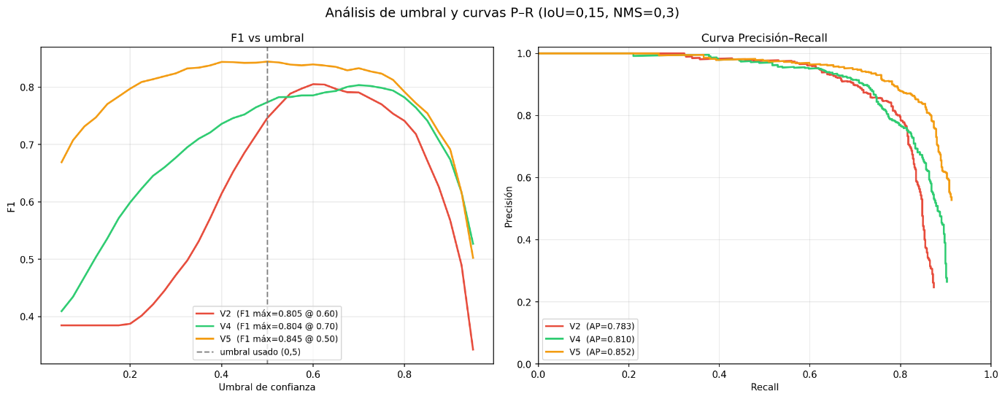
Figura 4.1. Análisis de sensibilidad al umbral sobre el conjunto de prueba (V2, V4 y V5; IoU 0,15; NMS 0,3). Izquierda: F1 en función del umbral de confianza (línea de trazos: umbral de 0,5 adoptado). Derecha: curvas de Precisión–Recall y AP por versión. Fuente: elaboración propia.
A modo de referencia, los umbrales que maximizan el F1 sobre este conjunto resultan ser 0,60 para V2, 0,70 para V4 y 0,50 para V5. No obstante, no se adopta esa optimización para el reporte: el umbral óptimo debe seleccionarse sobre un conjunto de validación independiente y no sobre el de prueba, ya que ajustarlo al mismo conjunto con el que se informa introduce un sesgo optimista. Se mantiene, por lo tanto, el umbral fijo de 0,5 y se documenta la robustez de la conclusión frente a su variación.
Significancia estadística. Para determinar si las diferencias entre versiones son estadísticamente reales y no un artefacto del tamaño acotado del conjunto de prueba (27 teselas), se aplicaron dos contrastes pareados sobre las imágenes: la prueba de Wilcoxon de rangos con signo sobre el conteo de falsos positivos por imagen, y un bootstrap pareado (2000 remuestreos) para el intervalo de confianza de la diferencia de AP. Los resultados se resumen en el Cuadro 4.2. La ventaja de V5 es significativa en ambas métricas (menos falsos positivos y mayor AP) frente a V4 y frente a V2. En cambio, V4 y V2 no resultan distinguibles: ni en falsos positivos (p = 0,056) ni en AP (p = 0,41, con un intervalo de confianza que incluye el cero). El análisis respalda así, cuantitativamente, las lecturas de las secciones precedentes: la mejora por calidad de etiquetas es estadísticamente sólida, mientras que la diferencia entre los dos modelos ruidosos no lo es.
Comparación | ΔFP (mediana/imagen) | Wilcoxon (p) | ΔAP | IC 95 % (ΔAP) | Bootstrap (p) | ¿Diferencia significativa?
V5 vs V4 | −2 | 0,0005 | +0,038 | [+0,008; +0,083] | 0,027 | Si
V5 vs V2 | −4 | 0,0001 | +0,060 | [+0,014; +0,092] | 0,002 | Si
V4 vs V2 | −1 | 0,056 | +0,022 | [−0,014; +0,059] | 0,410 | No
Cuadro 4.2. Significancia estadística de las diferencias entre versiones sobre el conjunto de prueba (27 teselas). ΔFP: diferencia mediana en falsos positivos por imagen (prueba de Wilcoxon de rangos con signo). ΔAP: diferencia de Average Precision (curva completa) con intervalo de confianza por bootstrap pareado de 2000 remuestreos. La última columna indica si la diferencia es significativa (p < 0,05) en ambas métricas. Fuente: elaboración propia..

4.3. Anatomía de los errores: recall equivalente y límite de detectabilidad por resolución
Un rasgo llamativo de los resultados es que tres de las cuatro versiones (V2, V4 y V5) detectan la misma cantidad de silo-bolsas (484 verdaderos positivos sobre 586). Conviene detenerse en este punto, porque su correcta interpretación es central para comprender qué distingue realmente a un modelo de otro.
En primer lugar, el número de verdaderos positivos no puede superar la cantidad de objetos reales presentes en el conjunto de prueba: existen 586 silo-bolsas etiquetadas, de modo que ninguna versión puede acertar más de 586. Dibujar más cajas no incrementa los aciertos sino los falsos positivos: V2, por ejemplo, emite 711 cajas pero acierta 484, y las 227 restantes son falsas alarmas. La pregunta pertinente, entonces, no es por qué los modelos se detienen en 484, sino cuántas de las 586 silo-bolsas son efectivamente detectables.
Para descartar que la coincidencia fuese un artefacto de cómputo, se verificó la cantidad de aciertos barriendo el umbral de confianza. Los valores se separan en todos los umbrales salvo en 0,50: en 0,40 son 497, 502 y 501; en 0,45, son 491, 491 y 492; en 0,50, son 484, 484 y 484; en 0,55, son 476, 469 y 471; y en 0,60, son 459, 453 y 464. La coincidencia exacta en 484 es, por lo tanto, el punto en que las tres curvas de aciertos (muy próximas entre sí por compartir la misma arquitectura) se cruzan al umbral de 0,50, y no responde a ningún valor forzado.
El análisis de los fallos compartidos permite descomponer las 586 silo-bolsas en tres grupos. Un primer grupo de 439 es detectado por las tres versiones: son los casos claros, de tamaño suficiente. Un segundo grupo de 61 no es detectado por ninguna: constituye el límite duro de detectabilidad. Un tercer grupo de 86, en la frontera, es detectado de manera parcial: cada versión acierta alrededor de 45 de esos casos, pero no necesariamente los mismos. De allí que el total coincida (439 compartidos más unos 45 de frontera equivalen a 484) aunque los ejemplares no sean idénticos: misma capacidad de detección impuesta por la arquitectura y, por ende, la misma cantidad de casos de frontera resueltos, pero con pesos distintos que resuelven ejemplares distintos.
El factor que determina la pertenencia al grupo no detectado es el tamaño. Las silo-bolsas que ninguna versión detecta son las más pequeñas en píxeles (del orden de cuatro a seis píxeles de lado mayor), frente a las detectadas por las tres (del orden de ocho). A 10 metros de resolución, una bolsa de unos 40 a 60 metros de largo ocupa apenas unos pocos píxeles, y allí opera una limitación arquitectónica antes que un defecto de entrenamiento. El extractor de características reduce progresivamente la resolución espacial mediante convoluciones con paso y submuestreo; aun en el nivel más fino de la red piramidal de características, un objeto de cuatro a seis píxeles se reduce a aproximadamente un píxel del mapa de características, señal insuficiente para que la red de propuestas genere una región y para que la cabeza de detección la localice. Por tratarse de un límite físico-arquitectónico, afecta por igual a todas las versiones, lo que explica el techo común de Recall.
Para fijar la idea con un ejemplo, supóngase un conjunto de prueba reducido con diez silo-bolsas reales (tres grandes, cinco intermedias y dos muy pequeñas) y tres modelos. El Cuadro 4.3 esquematiza qué objeto detecta cada uno (✓ indica detección; ✗, omisión).
Silo-bolsa | Tamaño | Modelo A | Modelo B | Modelo C
S1 | Grande | ✓ | ✓ | ✓
S2 | Grande | ✓ | ✓ | ✓
S3 | Grande | ✓ | ✓ | ✓
S4 | Intermedia | ✓ | ✗ | ✗
S5 | Intermedia | ✓ | ✓ | ✗
S6 | Intermedia | ✗ | ✓ | ✗
S7 | Intermedia | ✗ | ✗ | ✓
S8 | Intermedia | ✗ | ✗ | ✓
S9 | Pequeño | ✗ | ✗ | ✗
S10 | Pequeño | ✗ | ✗ | ✗
Aciertos (TP) |  | 5 | 5 | 5
Falsos positivos (FP) |  | 4 | 1 | 5
Cuadro 4.3. Ejemplo ilustrativo del techo de detectabilidad y del rol de los falsos positivos. Los tres modelos aciertan la misma cantidad de objetos (5) sin acertar los mismos; lo que los distingue es la cantidad de falsos positivos.
En el ejemplo, los tres modelos aciertan cinco silo-bolsas, pero no las mismas: los tres objetos grandes son detectados por todos; los dos más pequeños, por ninguno; y de los cinco intermedios cada modelo resuelve dos ejemplares distintos. El conteo coincide sin que los objetos coincidan. Lo que diferencia a los modelos no es entonces cuántas silo-bolsas encuentran (su Recall es equivalente) sino cuánta superficie espuria agregan: el Modelo B emite un solo falso positivo, frente a los cuatro y cinco de A y C. Trasladado al caso real, las tres versiones de alto Recall encuentran las mismas 484 silo-bolsas detectables, y la diferencia se juega en los falsos positivos: 76 en V5 (etiquetas limpias), 181 en V4 y 227 en V2 (etiquetas ruidosas).
Esta dinámica se observa también en casos reales. En una tesela representativa del conjunto de prueba (2020_8_12_1_tile_r05_c04), de siete silo-bolsas, cinco son detectadas por las tres versiones y una (la más pequeña) por ninguna, mientras que los falsos positivos son dos para V5, uno para V4 y treinta y cuatro para V2, lo que evidencia el efecto de la calidad de las etiquetas sobre la tasa de falsas alarmas.

4.4. Discusión: calidad de los datos frente a cantidad
El resultado central de este trabajo no es un salto abrupto de exactitud, sino un hallazgo de eficiencia de datos: un conjunto de entrenamiento pequeño y limpio iguala o supera a uno aproximadamente cincuenta veces mayor pero ruidoso. Este resultado es consistente con el paradigma centrado en los datos y con la literatura sobre ruido de etiqueta (Frénay y Verleysen, 2014; Northcutt et al., 2021), y aporta evidencia empírica, sobre un caso real de teledetección, de que invertir el presupuesto de anotación en calidad puede ser más rentable que invertirlo en cantidad.
Conviene precisar el alcance de la afirmación para no sobreinterpretarla. La ventaja de V5 no depende del punto de operación elegido: se manifiesta en el F1 al umbral de 0,5, se sostiene a lo largo de todo el barrido de umbrales (Figura 4.1) y se confirma en el AP integrado sobre la curva completa de Precisión–Recall (Sección 4.2). En términos concretos, con datos limpios el modelo alcanza un mejor compromiso entre Precisión y exhaustividad: a igual Recall, reduce a menos de la mitad los falsos positivos respecto del conjunto grande y ruidoso, diferencia que además resulta estadísticamente significativa (Cuadro 4.2).
Corresponde precisar, además, que la comparación entre V4 y V5 no responde a una única variable: más allá de la calidad de las etiquetas, V5 se entrenó durante más épocas y con reducción escalonada de la tasa de aprendizaje. Tres elementos, sin embargo, respaldan que el resultado obedece a la calidad del dato y no a esa diferencia de régimen. Primero, V5 alcanza su desempeño con mucho menos entrenamiento, no más: sus épocas fueron del orden de treinta y cuatro minutos, frente a las cerca de treinta horas de cada época de V4, y en total procesó unas 7.300 pasadas de imagen frente a las más de 42.000 de V4, de modo que su ventaja no proviene de un cómputo mayor. Segundo, la pérdida de V4 se había estabilizado en sus últimas épocas (no se trata de un modelo groseramente sub-entrenado) y su recall iguala al de V5, como no cabría esperar de un modelo sub-ajustado. Tercero, y de manera decisiva, los falsos positivos remanentes de V4 corresponden a superficies que sus etiquetas ruidosas rotularon como silo-bolsa; entrenar más épocas sobre esas etiquetas refuerza tales falsas alarmas en lugar de eliminarlas, por lo que la marcada reducción de falsos positivos de V5, a igual recall, se explica por la limpieza de las etiquetas antes que por la duración del entrenamiento. El detalle de la configuración de entrenamiento de cada versión se consigna en el Apéndice B (Cuadro B.1).

4.5. Análisis cualitativo
El análisis visual de las predicciones permite caracterizar los aciertos y los errores. Los modelos detectan con solidez las silo-bolsas aisladas y bien contrastadas, y tienden a confundirse con objetos alargados y reflectantes del entorno (bordes de lotes, caminos, techos de galpones), en línea con lo previsto. La curación del GT reduce este tipo de confusión, lo que se refleja en la menor cantidad de falsos positivos de V5. El análisis visual de las predicciones permite caracterizar los aciertos y los errores. Ambas versiones detectan con solidez las silo-bolsas aisladas y bien contrastadas, y a igual capacidad de detección la diferencia se manifiesta en los falsos positivos. La Figura 4.2 compara, sobre una misma tesela del conjunto de prueba, las detecciones del modelo entrenado con etiquetas ruidosas (V4) y del entrenado con etiquetas curadas (V5): V4 emite varias cajas sobre superficies que no son silo-bolsas (bordes de lotes, caminos, casas, suelos claros, bordes de rios), mientras que V5 concentra sus detecciones sobre las bolsas reales, en coherencia con su menor tasa de falsos positivos.
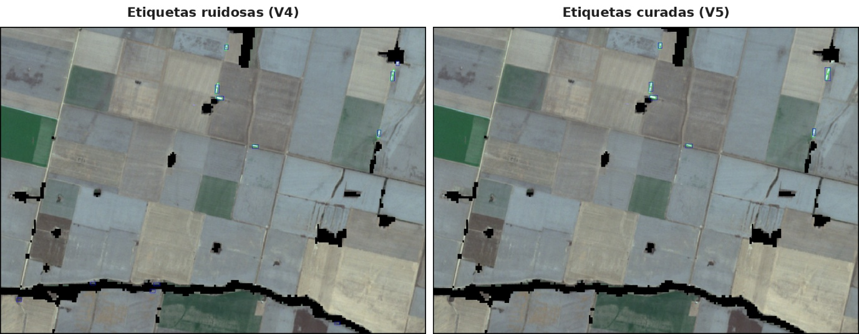Figura 4.2. Comparación cualitativa de detecciones sobre una tesela del conjunto de prueba (2020, IoU 0,15, umbral de confianza 0,5). Izquierda: modelo con etiquetas ruidosas (V4). Derecha: modelo con etiquetas curadas (V5). Verdad de terreno en verde; predicciones del modelo en azul. Ambas versiones detectan las silo-bolsas reales; V4 agrega falsas alarmas sobre superficies brillantes que V5 no produce. Fuente: elaboración propia.

4.6. Validación temporal sobre imágenes de 2026
Como complemento de la evaluación sobre el conjunto de Reserva (que, según se discutió, proviene en su totalidad del año 2020), se realizó una validación temporal sobre imágenes del año 2026, posterior al período de estudio y no visto por ninguna de las versiones durante el entrenamiento. A tal fin se replicó íntegramente el flujo de adquisición y procesamiento original (las mismas bandas, el índice INBNV con idéntico percentil, el recorte a la zona agrícola y el teselado) sobre las mismas teselas MGRS que cubren el área de estudio. El preprocesamiento se mantuvo idéntico al original, incluida la escala radiométrica sin corregir (Sección 3.4), de modo que el conjunto de prueba de 2026 se evalúa en las mismas condiciones en que se entrenaron los modelos.
Sobre las teselas procesadas se aplicó un muestreo aleatorio estratificado por mes y se curó manualmente a completitud el conjunto seleccionado, con el mismo protocolo descripto en la Sección 3.5.2. El conjunto resultante quedó conformado por 29 teselas con 802 cajas de verdad de terreno, correspondientes a los meses de junio, julio y agosto de 2026, y cubre las tres teselas MGRS empleadas en el entrenamiento. Dos de las 29 se incorporaron específicamente para cubrir la franja norte del área de estudio, comprendida únicamente por la tesela 20HNK; su selección fue dirigida por ese criterio de cobertura y aplicó un filtro de calidad de imagen (porcentaje mínimo de píxeles válidos y ausencia de nubes) que no se aplicó al resto del conjunto, particularidad que se retoma en la Sección 4.10.
El Cuadro 4.4 reporta el desempeño de las cuatro versiones sobre este conjunto, con el mismo postprocesamiento de deduplicación (NMS, IoU 0,3) empleado en la evaluación de 2020. La Figura 4.3 presenta el conjunto completo de teselas con las detecciones de la versión propuesta

Modelo | Precisión | Recall | F1 | AP@0,15 | TP/FP/FN
V2 (ruidoso) | 0,688 | 0,752 | 0,718 | 0,694 | 603/274/199
V3 (ruidoso, aleatorio) | 0,841 | 0,645 | 0,730 | 0,612 | 517/98/285
V4 (ruidoso, 10k, estrat.) | 0,782 | 0,722 | 0,751 | 0,687 | 579/161/223
V5 (limpio, 216, estrat.) | 0,809 | 0,793 | 0,801 | 0,705 | 636/150/166
Cuadro 4.4. Validación temporal sobre imágenes de 2026 (año no visto por ningún modelo), con deduplicación (NMS, IoU 0,3). Conjunto de 29 teselas y 802 cajas de verdad de terreno, curadas a completitud. La fila destacada corresponde a la versión propuesta (V5). Fuente: elaboración propia.
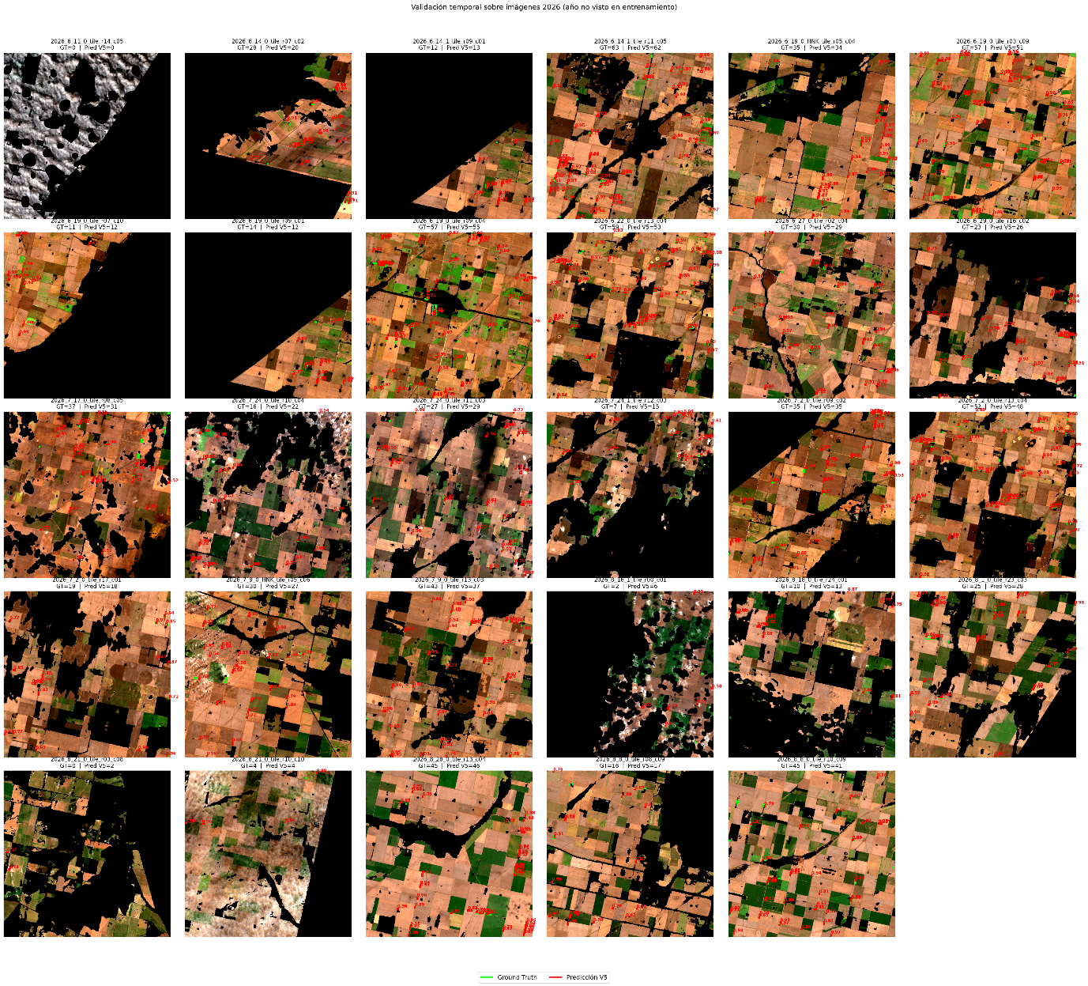
Figaura 4.3. Validación temporal sobre imágenes de 2026. Las 29 teselas del conjunto de prueba con la verdad de terreno curada (en verde) y las detecciones de V5 (en rojo), con el puntaje de confianza de cada detección. Composición RGB Sentinel-2 con realce de contraste por percentiles 2 y 98. Fuente: elaboración propia.
Sobre el año no visto, V5 obtiene el mejor desempeño en las cuatro métricas: F1 de 0,801, Precisión de 0,809, Recall de 0,793 y AP de 0,705. A diferencia de lo observado en 2020, el Recall no coincide entre versiones, de modo que la comparación no se dirime únicamente en los falsos positivos. Conviene detenerse en esa diferencia, porque el mecanismo por el cual V5 aventaja a V4 no es el mismo en ambas evaluaciones. Sobre el conjunto de 2020, ambas versiones detectaban exactamente la misma cantidad de silo-bolsas y V5 se imponía reduciendo los falsos positivos a menos de la mitad, es decir, por Precisión. Sobre 2026, en cambio, la cantidad de falsos positivos es similar entre ambas (150 y 161) y la ventaja proviene del Recall: V5 detecta 636 silo-bolsas frente a las 579 de V4, esto es, 57 objetos adicionales. Las dos lecturas resultan consistentes con la hipótesis del trabajo, en tanto ambas describen un modelo que discrimina mejor la clase de interés, pero conviene explicitar que el margen se expresa de manera distinta en cada conjunto.

Para evaluar la solidez de estas diferencias se aplicaron los mismos contrastes pareados empleados en la evaluación de 2020 (prueba de Wilcoxon de rangos con signo sobre los falsos positivos por imagen y bootstrap pareado para la diferencia de AP), resumidos en el Cuadro 4.5.

Comparación | ΔFP (mediana/imagen) | Wilcoxon (p) | ΔAP | IC 95 % (ΔAP) | Bootstrap (p) | ¿Diferencia significativa?
V5 vs V4 | +1 | 0,556 | +0,046 | [+0,007; +0,080] | 0,025 | Parcial
V5 vs V2 | −2 | 0,0005 | +0,057 | [+0,022; +0,084] | < 0,001 | Sí
V4 vs V2 | −4 | 0,0023 | +0,011 | [−0,014; +0,034] | 0,328 | Parcial
Cuadro 4.5. Significancia estadística de las diferencias entre versiones sobre la validación temporal de 2026 (29 teselas, 802 cajas). ΔFP: diferencia mediana en falsos positivos por imagen (Wilcoxon de rangos con signo). ΔAP: diferencia de Average Precision con intervalo de confianza por bootstrap pareado (2000 remuestreos). La última columna resume el resultado: "Sí" indica significancia (p < 0,05) en ambas métricas; "Parcial", en una sola de ellas. Fuente: elaboración propia.
La ventaja de V5 sobre la línea de base ruidosa V2 resulta significativa en ambas métricas: reduce los falsos positivos por imagen (p = 0,0005) y mejora el AP (p < 0,001). Frente a V4, la comparación es más matizada: el AP favorece a V5 con un intervalo de confianza que excluye el cero (+0,046; p = 0,025), mientras que en falsos positivos las dos versiones resultan indistinguibles (p = 0,556). Corresponde por lo tanto describir la ventaja de V5 sobre V4 en el año no visto como consistente, aunque de significancia acotada, antes que como una superioridad establecida. V4, por su parte, reduce los falsos positivos respecto de V2 (p = 0,0023) sin mejorar el AP de manera significativa, en línea con lo observado sobre el conjunto de 2020.

En conjunto, sobre imágenes de un año no incluido en el entrenamiento, el conjunto pequeño y curado (216 imágenes) alcanza el mejor desempeño global, supera de manera estadísticamente significativa a la línea de base ruidosa y mantiene una ventaja consistente, aunque de significancia acotada, sobre el conjunto grande y ruidoso (cerca de 10.000 imágenes). El conjunto de prueba cubre los tres meses de la ventana de observación y las tres teselas MGRS del área de estudio, de modo que la evaluación no queda restringida a un subconjunto del territorio ni a un momento particular del período. El resultado es coherente con el hallazgo central del trabajo, entendido como eficiencia de datos, y aporta evidencia de que la ventaja obtenida no obedece a un sobreajuste al año del conjunto de prueba principal.
Cabe señalar, por último, que las dos evaluaciones se mantienen deliberadamente separadas y no se integran en un único conjunto de prueba. Si bien un conjunto combinado ofrecería una muestra mayor, ambas evaluaciones responden a preguntas distintas: la de 2020 mide la generalización a teselas no vistas dentro de un año conocido, mientras que la de 2026 mide la generalización a un año completamente nuevo. Su agregación diluiría esa distinción, que es precisamente la que permite atribuir la robustez observada a la capacidad del modelo y no a la familiaridad con las condiciones del período de entrenamiento.

4.7. Lecciones aprendidas
El recorrido del proyecto dejó una serie de aprendizajes metodológicos que se consignan por su valor práctico:
- Calidad por sobre cantidad. La evidencia obtenida respalda priorizar la calidad del conjunto de entrenamiento; un dataset pequeño y bien curado puede ser más valioso que uno masivo y ruidoso.
- El muestreo importa. El reemplazo del muestreo aleatorio por uno estratificado por estrato año-mes, con control de distancia entre teselas para evitar fuga espacial, resultó decisivo para la representatividad del conjunto.
- La fatiga de anotación es real. Tras corregir un primer lote de imágenes, se reformuló el objetivo hacia un subconjunto estratificado balanceado de 216 imágenes, preservando el trabajo previo y reservando una porción para evaluación. Dimensionar correctamente el esfuerzo de anotación es una decisión de diseño, no un detalle operativo.
- Validación temprana. Entrenar un checkpoint parcial antes de completar la anotación permitió confirmar la mejora y gestionar el riesgo del proyecto.
- Reproducibilidad y reanudación. En entrenamientos prolongados en CPU, la lógica de reanudación desde checkpoint no es un lujo sino una necesidad; una semilla fija y un pipeline modular fueron claves para la reproducibilidad.
- Los errores de filtrado tienen consecuencias. Una cláusula de filtrado faltante incorporó accidentalmente imágenes de Reserva al entrenamiento; su detección y corrección a tiempo evitó contaminar la evaluación. La gestión del dataset mediante archivos de seguimiento, sin modificar el disco, facilitó la trazabilidad.
- El postprocesamiento incide tanto como el modelo. La deduplicación por NMS, aplicada de manera uniforme, modificó sustancialmente la lectura de las métricas sin alterar los modelos: el punto de operación y el postproceso son parte del resultado y deben explicitarse.
- Conviene validar con la vista, no solo con la métrica. La discrepancia entre una métrica desfavorable y una inspección visual favorable fue, precisamente, la que reveló el problema de las detecciones duplicadas.
- Las coincidencias aparentes exigen verificación. La igualdad exacta de verdaderos positivos entre versiones se confirmó como un cruce de curvas al umbral de 0,5 y no como un artefacto mediante un barrido del umbral.
- Conocer los límites del sensor. Alrededor de un 10 % de las silo-bolsas resultan sub-resolución a 10 m; reconocerlo evita atribuir al modelo un techo de Recall que impone la física.
- La significancia estadística importa. Con conjuntos de prueba acotados, contrastar formalmente las diferencias (pruebas pareadas, bootstrap) distingue una mejora real de una fluctuación de muestreo y evita sobreinterpretar diferencias que no lo son.
- Controlar una variable exige mantener fijas las demás. documentar con precisión qué se mantuvo constante y qué evolucionó a lo largo de los experimentos es parte del rigor del análisis.

4.8. Consideraciones éticas, legales y de privacidad
La detección automatizada de infraestructura agrícola a partir de imágenes satelitales plantea consideraciones éticas que este trabajo asume de manera explícita, antes que eludir. La cuestión de fondo es que se observa actividad económica de actores (productores, campos, etc.) que no han prestado consentimiento para ese relevamiento.
Varios elementos acotan el alcance de esta tensión. En primer lugar, las imágenes Sentinel-2 son públicas y de acceso libre, y su resolución espacial de 10 metros es de carácter medio: no permite identificar personas ni realizar vigilancia individual fina. En segundo lugar, el objeto de detección es una estructura de almacenamiento (infraestructura agrícola) y no un individuo. En tercer lugar, el uso propuesto es de naturaleza agregada y estadística (estimar distribución y cantidad a escala regional), y no de fiscalización dirigida a casos particulares.
No obstante, persiste una tensión legítima entre el interés público de contar con información objetiva y la privacidad y el secreto comercial de los productores. Existe, además, un riesgo de inequidad: una herramienta de este tipo, en manos exclusivas de ciertos actores, podría conferir una ventaja informativa frente a otros con menor acceso. Por ello, en el marco de este trabajo, de carácter netamente académico y de alcance acotado, no se publica información asociada directamente a un campo, un propietario o una cantidad producida, y se tratan los resultados de manera estadística y global. En coherencia con la Ley 25.326 de Protección de Datos Personales de la República Argentina, no se expone ubicación geográfica precisa ni dato alguno que pueda vincularse a una persona determinada sin su consentimiento.
Cabe agregar una salvaguarda epistémica: dado que los resultados del modelo no son completamente exactos, su uso para acciones de fiscalización individual sería metodológicamente inapropiado, lo que refuerza la pertinencia de un uso estadístico y agregado.

4.9. Propuesta de valor y transferencia
El interés del trabajo se sostiene en dos planos. En el plano metodológico, el hallazgo de eficiencia de datos trasciende el caso de los silo-bolsas: interpela a cualquier proyecto de aprendizaje supervisado en el que el etiquetado sea costoso, sugiriendo que la inversión en calidad del dato puede rendir más que la inversión en volumen. En el plano aplicado, una herramienta de monitoreo de silo-bolsas de bajo costo, escalable y de revisita frecuente resulta de interés para diversos actores:
- Organismos públicos y agropecuarios (por ejemplo, secretarías de agricultura, organismos de recaudación y estadística, INTA): estimación del stock de granos almacenado temporalmente, insumo para estadísticas de producción y para el diseño de políticas.
- Acopios, aseguradoras y empresas de logística: monitoreo de inventario regional, gestión de riesgo y planificación logística (capacidad de almacenamiento, rutas de transporte).
- Empresas del sector y operadores de mercado: inteligencia de mercado y planificación basada en datos objetivos y actualizados.
- Productores y dueños de campo: monitoreo y seguimiento de su propia producción.
- Investigación: base metodológica para la detección de otros objetos agrícolas a 10 m de resolución y para el estudio del etiquetado débil en teledetección.
La transferencia efectiva requeriría la publicación de la metodología y, eventualmente, del dataset y de los modelos, junto con una documentación clara de capacidades y limitaciones. El desarrollo de interfaces o servicios de consulta excede el alcance de esta tesis.

4.10. Limitaciones del estudio
Se reconocen las siguientes limitaciones. (i) Resolución. La resolución de 10 m limita la detección de silo-bolsas muy pequeñas, agrupadas o parcialmente visibles. (ii) Validación temporal. El conjunto de prueba principal proviene íntegramente del año 2020, de modo que mide la generalización a teselas no vistas dentro de un año conocido, pero no a años distintos. La validación sobre imágenes de 2026 (Sección 4.6) aborda esta limitación con una muestra sustantiva: 29 teselas y 802 cajas curadas a completitud, frente a las 27 teselas y 586 cajas del conjunto de prueba principal, con contraste estadístico y cobertura de los tres meses de la ventana de observación. Sobre ella, el conjunto pequeño y curado alcanza el mejor desempeño global y supera de manera significativa a la línea de base ruidosa, con una ventaja acotada sobre el conjunto grande y ruidoso. Su consolidación requeriría, no obstante, extender la evaluación a campañas adicionales. Cabe agregar que V4 dispuso de mayor exposición a las condiciones de 2020 durante el entrenamiento y, pese a ello, no supera a V5, lo que sugiere que la ventaja de V5 no obedece a un sobreajuste a ese año. (iii) Dependencia del dato. El desempeño depende fuertemente de la calidad y representatividad del conjunto curado. (iv) Confusión con objetos similares. Persiste la posibilidad de confundir silo-bolsas con bordes de lotes, caminos o galpones. (v) Especificidad de sitio. El modelo, entrenado sobre Marcos Juárez, puede presentar sesgo hacia las condiciones de esa zona, lo que sugiere la necesidad de reentrenamiento fino para su aplicación en otras regiones. (vi) Techo de detectabilidad. Alrededor de un 10 % de las silo-bolsas del conjunto de prueba resultan indetectables para cualquiera de las versiones por su tamaño en píxeles, lo que fija un límite de Recall impuesto por la resolución del sensor y no por el modelo. (vii) Condiciones radiométricas y atmosféricas. Pese al enmascaramiento de nubes mediante la capa SCL, condiciones atmosféricas residuales (bruma, sombras de nubes no detectadas, variaciones de iluminación entre fechas) pueden alterar la reflectancia observada y afectar tanto la generación de candidatos por el índice como el desempeño de los modelos. La evaluación cualitativa sobre 2026 sugiere, de hecho, que los modelos entrenados con etiquetas ruidosas resultan más propensos a falsas alarmas en presencia de nubes residuales. (viii) Escala radiométrica. El desplazamiento introducido por la Agencia Espacial Europea en enero de 2022 (Sección 3.4) no fue corregido, de modo que el conjunto de entrenamiento combina dos escalas: las imágenes de 2020 y 2021 sin desplazamiento (72 de las 216 de V5) y las de 2022 a 2025 con él (144). El análisis de sensibilidad del Apéndice D muestra que llevar el conjunto de prueba de 2026 a la escala previa mejora el desempeño de V4 y de V5 sin alterar el orden entre versiones, por lo que las métricas reportadas resultan, en todo caso, conservadoras. Cabe añadir que el reprocesamiento del archivo histórico (Collection-1) distribuye también las imágenes anteriores a 2022 con el desplazamiento aplicado, por lo que una reproducción del pipeline a partir de esa colección obtendría escalas distintas de las aquí empleadas.

Capítulo 5. Conclusiones y trabajos futuros

5.1. Conclusiones
Este trabajo desarrolló y validó un detector de silo-bolsas en imágenes Sentinel-2 para el departamento de Marcos Juárez, y de manera central, examinó empíricamente el efecto de la calidad de la verdad de terreno sobre el desempeño del modelo. En relación con los objetivos planteados, se construyó una base de datos de imágenes Sentinel-2 preprocesadas para el período junio–agosto de 2020 a 2025; se diseñó e implementó un método de etiquetado semiautomático basado en un índice espectral, con curación manual en QGIS; se definió una progresión experimental con arquitectura fija (V2–V5), orientada a estudiar el efecto de la calidad de las etiquetas; se entrenó un Faster R-CNN ResNet50-FPN con cajas de anclaje adaptadas a la geometría de los silo-bolsas, bajo restricciones de cómputo en CPU; y se evaluaron y compararon las versiones sobre un conjunto de prueba con verdad de terreno curada.
La conclusión principal es que la calidad de la verdad de terreno prima sobre su cantidad: la versión entrenada con 216 imágenes curadas igualó o superó a la entrenada con cerca de 10.000 imágenes ruidosas, alcanzando el mejor F1 y la mejor Precisión, la menor cantidad de falsos positivos y un Recall equivalente al de los conjuntos ruidosos sobre el conjunto de prueba principal, con apenas el 2 % de los datos. Este resultado, más que una mejora marginal de exactitud, constituye un argumento de eficiencia de datos con implicancias que exceden el caso de estudio, y respalda la adopción de un enfoque centrado en los datos para problemas de detección con etiquetado costoso. Esta ventaja se sostuvo, además, sobre imágenes de un año no visto durante el entrenamiento (2026): en esa evaluación temporal, sobre 29 teselas y 802 silo-bolsas, el conjunto pequeño y curado alcanzó el mejor desempeño global, superó de manera estadísticamente significativa a la línea de base ruidosa y mantuvo una ventaja consistente, aunque de significancia acotada, sobre el conjunto grande y ruidoso. Ello sugiere que el resultado no obedece a un sobreajuste al año de entrenamiento.
Se concluye, asimismo, que la generación semiautomática de etiquetas mediante un índice espectral seguida de curación manual es una estrategia viable y reproducible para reducir el costo de anotación en la detección de objetos pequeños en teledetección, y que la adaptación de las cajas de anclaje a la geometría alargada de los silo-bolsas es necesaria para su detectabilidad a 10 m de resolución.

5.2. Trabajos futuros
A partir de lo anterior, se identifican las siguientes líneas de continuación:
- Extensión de la validación temporal. Ampliar la evaluación a campañas posteriores y a otros años del período, a fin de caracterizar la estabilidad del desempeño a lo largo del tiempo.
- Incorporación del NIR al modelo. Evaluar de manera explícita y cuantitativa el aporte de una entrada de cuatro canales (RGB+NIR) frente a la entrada RGB, adaptando la arquitectura.
- Fusión con datos de radar. Integrar Sentinel-1, insensible a la nubosidad, para asegurar un monitoreo continuo independiente de las condiciones atmosféricas (Victor et al., 2024).
- Segmentación y medición. Extender de la detección a la segmentación para estimar dimensiones y, a partir de ellas, volúmenes de grano almacenado.
- Generalización geográfica. Aplicar y reentrenar el modelo en otras regiones agrícolas, con ajuste fino sobre datos locales.
- Mayor resolución. Explorar imágenes comerciales de mayor resolución para los casos donde 10 m resulte insuficiente.
- Despliegue. Desarrollar interfaces o servicios que faciliten la consulta de los resultados por parte de los distintos actores.
- Otros modelos: Ejecutar esta misma metodología (el estudio del efecto de la calidad de las etiquetas con arquitectura fija) sobre detectores más recientes, como los basados en transformers o las versiones actuales de YOLO, a fin de evaluar si el hallazgo de eficiencia de datos se sostiene con independencia de la arquitectura.
- Otros transfer learning: Evaluar el preentrenamiento del backbone sobre conjuntos de referencia del dominio aéreo-satelital (p. ej., DOTA; Xia et al., 2018) como alternativa a ImageNet, así como el empleo de detectores con cajas delimitadoras orientadas, geométricamente más ajustadas a objetos alargados de orientación arbitraria como los silo-bolsas.
- Homogeneización de la escala radiométrica. Aplicar el desplazamiento declarado en los metadatos de cada escena (o emplear productos armonizados), reentrenar y reevaluar, a fin de medir el efecto de una escala homogénea sobre el desempeño. El análisis de sensibilidad del Apéndice D estima la magnitud potencial de esa mejora: sobre el conjunto de 2026, llevar las imágenes a una escala uniforme incrementa el F1 de V5 de 0,801 a 0,820 y su AP@0,15 de 0,705 a 0,786, sin alterar el orden entre versiones..
En conjunto, el trabajo aporta tanto una herramienta concreta para un problema relevante de la agroindustria argentina como una evidencia metodológica —la eficiencia de datos— de interés general para la comunidad de aprendizaje automático.

Bibliografía
Aapresid. (2023). Aplicaciones selectivas: indagamos quiénes adoptaron. Aapresid Blog. https://www.aapresid.org.ar/blog/aplicaciones-selectivas-indagamos-quienes-adoptaron
AWS Open Data Registry. (s.f.). Sentinel-2. https://registry.opendata.aws/sentinel-2/
Ball, J. E., Anderson, D. T., & Chan, C. S. (2017). Comprehensive survey of deep learning in remote sensing: Theories, tools, and challenges for the community. Journal of Applied Remote Sensing, 11(4), 042609. https://doi.org/10.1117/1.JRS.11.042609
Barbiani, G., & Bustamante, L. N. (2022). Detector de pivotes de riego y silobolsas en imágenes satelitales para aplicaciones agrícolas [Proyecto Integrador de Grado, Universidad Nacional de Córdoba]. Repositorio GitHub. https://github.com/gianfrancob/detector_pivotes_silobolsas
Carion, N., Massa, F., Synnaeve, G., Usunier, N., Kirillov, A., & Zagoruyko, S. (2020). End-to-end object detection with transformers. European Conference on Computer Vision (ECCV), 213–229. https://doi.org/10.1007/978-3-030-58452-8_13
Casini, C., Bartosik, R. E., & Rodríguez, J. C. (Eds.). (2009). Almacenamiento de granos en bolsas plásticas: Resultados de investigación. Instituto Nacional de Tecnología Agropecuaria (INTA).
Copernicus. (s.f.). Sentinel-2 Data Collection. Copernicus Data Space Ecosystem. https://dataspace.copernicus.eu/data-collections/copernicus-sentinel-data/sentinel-2
CREA. (2023). Aplicaciones dirigidas: estado actual y futuro. Contenidos CREA. https://www.contenidoscrea.org.ar/agricultura/aplicaciones-dirigidas-estado-actual-y-futuro-n5326635
Drusch, M., Del Bello, U., Carlier, S., Colin, O., Fernandez, V., Gascon, F., … Bargellini, P. (2012). Sentinel-2: ESA's optical high-resolution mission for GMES operational services. Remote Sensing of Environment, 120, 25–36. https://doi.org/10.1016/j.rse.2012.03.026
European Space Agency. (2022). Sentinel-2 MSI annual performance report 2022 (OMPC.CS.APR.001). Copernicus. https://sentinels.copernicus.eu/documents/247904/4893455/OMPC.CS.APR.001+-+i1r0+-+S2+MSI+Annual+Performance+Report+2022.pdf
European Space Agency. (s.f.). Level-2A algorithms and products. Sentinel-2 MSI Technical Guide. https://sentinel.esa.int/en/web/sentinel/technical-guides/sentinel-2-msi/level-2a-algorithms-products
Everingham, M., Van Gool, L., Williams, C. K. I., Winn, J., & Zisserman, A. (2010). The Pascal Visual Object Classes (VOC) Challenge. International Journal of Computer Vision, 88(2), 303–338. https://doi.org/10.1007/s11263-009-0275-4
Expoagro. (2025). Silobolsa: el invento argentino que soluciona problemas globales. Expoagro Digital. https://www.expoagro.com.ar/silobolsa-el-invento-argentino-que-soluciona-problemas-globales/
Fernández Marcos, S. (2023). Sistema de reconocimiento de patrones en imágenes satelitales para la detección de objetos [Trabajo de Fin de Máster, Universidad de Salamanca].
Filgueira, E. (2013). Silo bolsa. C3T-UTN. https://c3t-utn.ar/wp-content/uploads/2013/07/Silo-Bolsa.pdf
Frénay, B., & Verleysen, M. (2014). Classification in the presence of label noise: A survey. IEEE Transactions on Neural Networks and Learning Systems, 25(5), 845–869. https://doi.org/10.1109/TNNLS.2013.2292894
Girshick, R. (2015). Fast R-CNN. Proceedings of the IEEE International Conference on Computer Vision (ICCV), 1440–1448.
GISGeography. (s.f.). Sentinel-2 bands and combinations. https://gisgeography.com/sentinel-2-bands-combinations/
Gobierno de Argentina. (2025a). Más del 40 % de la producción nacional se conserva en silobolsas. Argentina.gob.ar. https://www.argentina.gob.ar/noticias/mas-del-40-de-la-produccion-nacional-se-conserva-en-silobolsas
Gobierno de Argentina. (2025b). Monitoreo inteligente para preservar la calidad de los granos. Argentina.gob.ar. https://www.argentina.gob.ar/noticias/monitoreo-inteligente-para-preservar-la-calidad-de-los-granos
He, K., Zhang, X., Ren, S., & Sun, J. (2016). Deep residual learning for image recognition. Proceedings of the IEEE Conference on Computer Vision and Pattern Recognition (CVPR), 770–778.
Helber, P., Bischke, B., Dengel, A., & Borth, D. (2019). EuroSAT: A novel dataset and deep learning benchmark for land use and land cover classification. IEEE Journal of Selected Topics in Applied Earth Observations and Remote Sensing, 12(7), 2217–2226. https://doi.org/10.1109/JSTARS.2019.2918242
Hu, F., Xia, G.-S., Hu, J., & Zhang, L. (2015). Transferring deep convolutional neural networks for the scene classification of high-resolution remote sensing imagery. Remote Sensing, 7(11), 14680–14707. https://doi.org/10.3390/rs71114680
Iglovikov, V., Mushinskiy, S., & Osin, V. (2017). Satellite imagery feature detection using deep convolutional neural network: A Kaggle competition. arXiv. https://arxiv.org/abs/1706.06169
Infraestructura de Datos Espaciales de la Provincia de Córdoba [IDECOR]. (2021). Cobertura y uso del suelo 2020–2021 de la Provincia de Córdoba [capa vectorial]. MapasCordoba. https://www.mapascordoba.gob.ar/#/descargas
International Society of Precision Agriculture. (2018). Precision Agriculture Definition. https://www.ispag.org/resources/definition
LeCun, Y., Bengio, Y., & Hinton, G. (2015). Deep learning. Nature, 521(7553), 436–444. https://doi.org/10.1038/nature14539
Lin, T.-Y., Dollár, P., Girshick, R., He, K., Hariharan, B., & Belongie, S. (2017). Feature pyramid networks for object detection. Proceedings of the IEEE Conference on Computer Vision and Pattern Recognition (CVPR), 2117–2125.
Lin, T.-Y., Maire, M., Belongie, S., Hays, J., Perona, P., Ramanan, D., Dollár, P., & Zitnick, C. L. (2014). Microsoft COCO: Common objects in context. European Conference on Computer Vision (ECCV), 740–755. https://doi.org/10.1007/978-3-319-10602-1_48
McFeeters, S. K. (1996). The use of the Normalized Difference Water Index (NDWI) in the delineation of open water features. International Journal of Remote Sensing, 17(7), 1425–1432. https://doi.org/10.1080/01431169608948714
Muñoz, C., Acevedo, P., Salvo, S., Fagalde, G., & Vargas, F. (2007). Detección de incendios forestales utilizando imágenes NOAA/16-LAC en la Región de La Araucanía, Chile. BOSQUE, 28(2), 119–128. http://dx.doi.org/10.4067/S0717-92002007000200003
Muzlera, J. (2024). Silo bolsa (Argentina, 1991-2023). En J. Muzlera & A. Salomón (Eds.), Diccionario del agro iberoamericano (5.ª ed. ampliada). https://www.teseopress.com/diccionarioagro/chapter/silo-bolsa-argentina-1991-2023/
Northcutt, C. G., Athalye, A., & Mueller, J. (2021). Pervasive label errors in test sets destabilize machine learning benchmarks. Proceedings of the Neural Information Processing Systems Track on Datasets and Benchmarks (NeurIPS).
Otsu, N. (1979). A threshold selection method from gray-level histograms. IEEE Transactions on Systems, Man, and Cybernetics, 9(1), 62–66. https://doi.org/10.1109/TSMC.1979.4310076
Padilla, R., Netto, S. L., & da Silva, E. A. B. (2020). A survey on performance metrics for object-detection algorithms. International Conference on Systems, Signals and Image Processing (IWSSIP).
Paszke, A., Gross, S., Massa, F., Lerer, A., Bradbury, J., Chanan, G., … Chintala, S. (2019). PyTorch: An imperative style, high-performance deep learning library. Advances in Neural Information Processing Systems, 32.
QGIS Development Team. (2025). QGIS Geographic Information System (versión 3.40). Open Source Geospatial Foundation Project. https://qgis.org
Ren, S., He, K., Girshick, R., & Sun, J. (2015). Faster R-CNN: Towards real-time object detection with region proposal networks. Advances in Neural Information Processing Systems, 28.
Rolnick, D., Veit, A., Belongie, S., & Shavit, N. (2017). Deep learning is robust to massive label noise. arXiv. https://arxiv.org/abs/1705.10694
Rouse, J. W., Haas, R. H., Schell, J. A., & Deering, D. W. (1974). Monitoring vegetation systems in the Great Plains with ERTS. Third Earth Resources Technology Satellite-1 Symposium, NASA SP-351, 309–317.
Russakovsky, O., Deng, J., Su, H., Krause, J., Satheesh, S., Ma, S., … Fei-Fei, L. (2015). ImageNet Large Scale Visual Recognition Challenge. International Journal of Computer Vision, 115(3), 211–252. https://doi.org/10.1007/s11263-015-0816-y
Tapia Catacora, P. C. (2023). Detección de deforestación de bosques en imágenes satelitales con redes neuronales convolucionales [Tesis Doctoral, Universidad Nacional del Altiplano].
Victor, B., He, Z., & Nibali, A. (2024). A systematic review of the use of deep learning in satellite imagery for agriculture. IEEE Journal of Selected Topics in Applied Earth Observations and Remote Sensing, 18, 2297–2316. https://doi.org/10.1109/JSTARS.2024.3501216
Xia, G.-S., Bai, X., Ding, J., Zhu, Z., Belongie, S., Luo, J., Datcu, M., Pelillo, M., & Zhang, L. (2018). DOTA: A large-scale dataset for object detection in aerial images. Proceedings of the IEEE Conference on Computer Vision and Pattern Recognition (CVPR), 3974–3983.
Yang, D., Chen, J., Zhou, Y., Chen, X., Chen, X., & Cao, X. (2017). Mapping plastic greenhouse with medium spatial resolution satellite data: Development of a new spectral index. ISPRS Journal of Photogrammetry and Remote Sensing, 128, 47–60. https://doi.org/10.1016/j.isprsjprs.2017.03.002
Yosinski, J., Clune, J., Bengio, Y., & Lipson, H. (2014). How transferable are features in deep neural networks? Advances in Neural Information Processing Systems (NeurIPS), 27, 3320–3328.
Zeiler, M. D., & Fergus, R. (2014). Visualizing and understanding convolutional networks. European Conference on Computer Vision (ECCV), 818–833. https://doi.org/10.1007/978-3-319-10590-1_53
Zhang, L., Zhang, L., & Du, B. (2016). Deep learning for remote sensing data: A technical tutorial on the state of the art. IEEE Geoscience and Remote Sensing Magazine, 4(2), 22–40. https://doi.org/10.1109/MGRS.2016.2540798
Zhang, P., Du, P., Guo, S., Zhang, W., Tang, P., Chen, J., & Zheng, H. (2022). A novel index for robust and large-scale mapping of plastic greenhouse from Sentinel-2 images. Remote Sensing of Environment, 276, 113042.

Apéndices

Apéndice A. Estructura del pipeline de procesamiento
El procesamiento se organizó como una secuencia de notebooks numerados, modulares y reanudables. Los notebooks 01 a 06 cubren la adquisición y el preprocesamiento de las imágenes (descarga, composición de bandas, mosaico, recorte a la zona agrícola, teselado y cálculo del índice INBNV con generación de polígonos candidatos); los notebooks subsiguientes abarcan el entrenamiento de las versiones del modelo y la evaluación comparativa. Los datos de origen no se modifican; las salidas se versionan y la gestión del dataset se realiza mediante archivos de seguimiento (CSV).
Cuadro A.1. Notebooks del pipeline: nombre, etapa y función
# | Notebook | Etapa | Función
01 | 01_descarga_mensual_sentinel2_tiff | Adquisición | Descarga desde AWS S3 (bucket sentinel-s2-l2a) de las bandas B02, B03, B04, B08 (10 m) y SCL (20 m) para las teselas MGRS y el período indicados.
02 | 02_CompositeBands | Preprocesamiento | Composición RGB–NIR y enmascaramiento de nubes a partir de la capa SCL.
03 | 03_Merge_Escenes | Preprocesamiento | Mosaico de las escenas correspondientes a una misma fecha.
04 | 04_Clip_ZonaAgricola | Preprocesamiento | Recorte de los mosaicos a la zona rural mediante la capa vectorial de IDECOR.
05 | 05_Tile_Mosaics | Preprocesamiento | Teselado en parches de 1024×1024 px con solapamiento del 20 %.
06 | 06_Calculate_index | Etiquetado | Cálculo del índice INBNV, umbralización por percentil y vectorización de los polígonos candidatos.
07 | 07_FAST_CNN | Entrenamiento | Entrenamiento de la versión V2 (línea de base, sin aumentación).
07 | 07_FAST_CNNv2_dataagumentation(v2) | Entrenamiento | Entrenamiento de la versión V3 (aumentación geométrica y radiométrica).
08 | 08_mAP | Evaluación | Evaluación comparativa inicial de V2–V4 (sin deduplicación).
09 | 09_CLEAN_DATASET / 09_generar_v5_balanced | Preparación de datos | Curación y muestreo estratificado balanceado que conforma el conjunto V5.
10 | 10_TRAIN_V4_10k | Entrenamiento | Entrenamiento de la versión V4 (~10.000 imágenes, etiquetas ruidosas).
10b | 10b_TRAIN_V5_FINAL | Entrenamiento | Entrenamiento de la versión V5 (216 imágenes curadas).
11 | 11_mAP_FINAL | Evaluación | Evaluación final de V2–V5 con deduplicación (NMS) y curvas de umbral/AP.
- | PIPELINE_2026_all_in_one | Validación temporal | Replica el pipeline 01–06 sobre 2026 y evalúa las cuatro versiones sobre el año no visto.

Link al repo: https://github.com/federico-syngenta/Silos_FR_MCDtf
El acceso a los pesos de los modelos entrenados y a las imágenes en su totalidad se encuentran guardados en una base de almacenamiento externa. Comunicarse con el autor para la adquisición.

Apéndice B. Configuración de entrenamiento
Configuración común a todas las versiones. Las versiones V2–V5 comparten la misma arquitectura y varios hiperparámetros base; difieren únicamente en el régimen de entrenamiento, detallado en el Cuadro B.1.
- Arquitectura: Faster R-CNN con backbone ResNet50-FPN. El backbone se inicializa con pesos de ImageNet y los componentes de detección se entrenan desde cero (sin pesos de COCO); las capas conv1 y el primer bloque residual permanecen congeladas y se ajustan los tres bloques residuales más profundos (Sección 3.8).
- Anclas — escalas: 16, 32, 64, 128 y 256 px; relaciones de aspecto: 0,2; 0,5; 1,0; 2,0 y 5,0 (Sección 3.7).
- Entrada: RGB (3 canales).
- Optimizador: SGD (momentum 0,9; weight decay 0,0005). Tamaño de lote: 2.
- Función de pérdida: la pérdida multitarea estándar de Faster R-CNN —clasificación y regresión de la red de propuestas de regiones, y clasificación y regresión de las cabezas de detección—, sumada en un único término.
- Semilla aleatoria: 456.
- Entorno: CPU (sin GPU).
- Reanudación desde checkpoint: se guarda un checkpoint por época con el estado necesario para reanudar tras una interrupción —época, pesos del modelo y estado del optimizador—, empleado sobre todo en los entrenamientos prolongados (como el de V4).
Cuadro B.1. Régimen de entrenamiento por versión. Todas comparten arquitectura, optimizador (SGD, momentum 0,9, weight decay 0,0005) y tamaño de lote (2); difieren en los parámetros de esta tabla. La aumentación geométrica corresponde a volteo horizontal y vertical aleatorio (50 %); la radiométrica, a variación de brillo y contraste (±0,2).
Versión | Tasa de aprendizaje | Épocas | Scheduler | Recorte de gradiente
V2 | 0,001 | 3 | — | —
V3 | 0,002 | 5 | — | —
V4 | 0,0005 | 5 | — | 5,0
V5 | 0,005 | 40 | StepLR (×0,1 cada 15) | 1,0

Composición de los conjuntos (partición aleatoria con semilla fija): V4, 8.500 imágenes de entrenamiento y 1.500 de validación; V5, 183 de entrenamiento y 33 de validación (Sección 3.6).
Entorno de software. El desarrollo se realizó en Python 3.13.3, con PyTorch 2.8.0 y torchvision 0.23.0 (compilaciones para CPU) para el modelado; rasterio 1.4.3 y GDAL 3.9.3 para el procesamiento ráster; GeoPandas 1.1.1 para los datos vectoriales; y QGIS 3.40.7 para la curación manual podría usarse una versión superior sin problema alguno. El entrenamiento se ejecutó íntegramente en CPU, sin GPU.

Apéndice C. Detalle del muestreo estratificado
El muestreo se organizó en 18 estratos, definidos por la combinación de mes (junio, julio y agosto) y año (2020 a 2025) de las imágenes procesadas.

Sobre el universo de teselas procesadas se construyó primero el conjunto de candidatas a curar mediante muestreo estratificado, aplicando un filtro de distancia mínima de dos teselas entre muestras seleccionadas —en la grilla de teselado— para reducir la autocorrelación espacial. A partir de ese conjunto curado, la versión V5 se construyó de forma balanceada seleccionando 12 imágenes por estrato (18 × 12 = 216), con semilla aleatoria fija (456). Las 216 imágenes conforman el conjunto V5, que luego se particionó en entrenamiento y validación (183 y 33 imágenes, respectivamente; véase el Apéndice B). El excedente de los estratos con más de 12 imágenes curadas disponibles —correspondientes al año 2020, 54 teselas en total— se reservó como conjunto de prueba con verdad de terreno curada (la Reserva; Sección 3.6).
A diferencia del conjunto balanceado de V5, el conjunto de gran tamaño de V4 (cerca de 10.000 imágenes) se muestreó también de forma estratificada por año y mes, pero sin el filtro de distancia mínima entre teselas.

Apéndice D. Escala radiométrica y análisis de sensibilidad
Para verificar la presencia del desplazamiento radiométrico descripto en la Sección 3.4 se analizó la distribución de valores digitales de la banda B04 sobre la totalidad de las escenas de julio de la tesela 20HNJ, para cada año del período de estudio y para 2026. El Cuadro D.1 reporta los percentiles bajos, correspondientes a los píxeles más oscuros de la escena (cuerpos de agua y sombras), que son los más sensibles al desplazamiento.
Cuadro D.1. Percentiles de la banda B04 (valores digitales) por año, escenas de julio de la tesela 20HNJ.
Año | Escenas | p1 | p5 | p50 | Mínimo
2020 | 22 | 404 | 747 | 1728 | 1
2021 | 24 | 303 | 651 | 1738 | 1
2022 | 12 | 1456 | 1752 | 2340 | 1085
2023 | 13 | 1338 | 1545 | 2114 | 778
2024 | 12 | 1385 | 1692 | 2288 | 907
2025 | 15 | 1352 | 1593 | 2146 | 595
2026 | 13 | 1360 | 1603 | 2236 | 961

Los percentiles bajos se desplazan de valores del orden de 300 a 400 a valores del orden de 1.350 a 1.450 exactamente en 2022, y se mantienen estables en adelante, lo que confirma la presencia del desplazamiento y su magnitud.
Para cuantificar su incidencia se evaluaron V4 y V5 sobre las 29 teselas de 2026 en dos condiciones: con el preprocesamiento original y restando 1.000 a los valores digitales antes de la conversión. El Cuadro D.2 reporta los resultados.

Modelo | Escala | Precisión | Recall | F1 | AP@0,15
V4 | Original | 0,782 | 0,722 | 0,751 | 0,687
V4 | Corregida | 0,746 | 0,788 | 0,767 | 0,699
V5 | Original | 0,809 | 0,793 | 0,801 | 0,705
V5 | Corregida | 0,801 | 0,839 | 0,820 | 0,786

Cuadro D.2. Sensibilidad de V4 y V5 al desplazamiento radiométrico sobre el conjunto de prueba de 2026 (29 teselas, 802 cajas de verdad de terreno). La corrección mejora el desempeño de ambas versiones, principalmente por un aumento del Recall (de 0,722 a 0,788 en V4 y de 0,793 a 0,839 en V5); la diferencia de AP sobre la curva completa resulta significativa en ambos casos mediante bootstrap pareado (+0,058 en V4 y +0,038 en V5, con intervalos de confianza que excluyen el cero). El orden entre versiones se mantiene en las dos escalas. Corresponde acotar el alcance de este análisis: mide la sensibilidad de modelos ya entrenados a un desplazamiento de la escala de entrada, y no el efecto de corregir el desplazamiento en todo el flujo, entrenamiento incluido, cuestión que se plantea como trabajo futuro (Sección 5.2).

